**BỘ GIÁO DỤC VÀ ĐÀO TẠO**

**TRƯỜNG ĐẠI HỌC MỞ THÀNH PHỐ HỒ CHÍ MINH**

**LƯ HIẾU TRUNG**

**<TÊN ĐỒ ÁN NGÀNH>**

**ĐỒ ÁN NGÀNH**

**NGÀNH KHOA HỌC MÁY TÍNH**

**TP. HỒ CHÍ MINH, 2025BỘ GIÁO DỤC VÀ ĐÀO TẠO**

**TRƯỜNG ĐẠI HỌC MỞ THÀNH PHỐ HỒ CHÍ MINH**

**LƯ HIẾU TRUNG**

**< TÊN ĐỒ ÁN NGÀNH >**

**Mã số sinh viên: 2251012145**

**ĐỒ ÁN NGÀNH**

**NGÀNH KHOA HỌC MÁY TÍNH**

**Giảng viên hướng dẫn: TRƯƠNG HOÀNG VINH**

**TP. HỒ CHÍ MINH, 2025**

LỜI CẢM ƠN

NHẬN XÉT CỦA GIÁO VIÊN HƯỚNG DẪN

TÓM TẮT ĐỐ ÁN NGÀNH

Đồ án này nhằm phát triển một nền tảng phần mềm giúp tự động hóa và tối ưu hóa các nghiệp vụ chính. Hệ thống được thiết kế để quản lý nhiều cơ sở và các thông tin liên quan đến người sử dụng bao gồm nhân viên, khách hàng và quản trị viên. Hệ thống được xây dựng trên các công nghệ hiện đại như backend: Spring Boot, frontend là Flutte. Cơ sở dữ liệu được lưu trên MySQL giao tiếp qua RESTful API và khả năng bảo mật mạnh mẽ từ Spring Security và JWT.

Sản phẩm đã hoàn thiện những chức năng cơ bản như đăng ký, đăng nhập, chứng thực, phân quyền và quản lý người sử dụng. Quản lý nhân sự: Hệ thống quản lý nhân viên như bảng lương, chấm công, …Quản lý khách hàng và dịch vụ: Khách hàng đăng ký thành viên theo từng loại gói tập, lịch trình rèn luyện và lưu giữ thông tin thanh toán.

**MỤC LỤC**

LỜI CẢM ƠN 1

NHẬN XÉT CỦA GIÁO VIÊN HƯỚNG DẪN 2

TÓM TẮT ĐỐ ÁN NGÀNH 3

DANH MỤC TỪ VIẾT TẮT 7

DANH MỤC HÌNH VẼ 8

DANH MỤC BẢNG 9

MỞ ĐẦU 10

Chương 1. TỔNG QUAN ĐỀ TÀI 11

1.1. Giới thiệu đề tài 11

1.2. Lí do chọn đề tài 11

1.3. Mục tiêu đề tài 12

1.3.1. Mục tiêu 12

1.3.2. Phương pháp thực hiện 12

1.3.3. Khảo sát thực trạng, đánh giá. 12

1.3.4. Giải pháp công nghệ và kiến trúc phân mềm 13

1.4. Bố cục 13

Chương 2. CƠ SỞ LÝ THUYẾT 15

2.1. Spring Boot 15

2.1.1. Giới thiệu 15

2.1.2. Đánh giá 15

2.1.3. Triển khai 15

2.2. Flutter 16

2.2.1. Giới thiệu 16

2.2.2. Đánh giá 17

2.2.3. Triển khai 17

2.3. MySQL 17

2.3.1. Giới thiệu 17

2.3.2. Đánh giá 17

2.3.3. Triển khai 17

Chương 3. HỆ THỐNG 19

3.1. Giới thiệu hệ thống 19

3.1.1. Các chức năng 20

3.2. Kiến trúc hệ thống 20

3.3. Phân tích hệ thống 21

3.3.1. Các tác nhân của hệ thống 21

3.3.2. Sơ đồ lớp 22

3.3.3. Sơ đồ use case 22

3.3.4. Đặc tả use case 23

3.3.5. Sơ đồ hoạt động 34

3.3.6. Sơ đồ tuần tự 45

3.3.7. Xây dựng cơ sở dữ liệu 56

3.4. Thiết kế hệ thống 60

3.4.1. Giao diện web quản lý cho quản trị viên 60

3.4.2. Giao diện ứng dụng di động cho nhân viên 70

Chương 4. KẾT LUẬN VÀ HƯỚNG PHÁT TRIỂN 79

4.1. Kết luận 79

4.1.1. Kết quả đạt được 79

4.1.2. Giải quyết 79

4.1.3. Ưu điểm 79

4.1.4. Khuyết điểm 79

4.2. Hướng phát triển 79

4.2.1. Vấn đề 79

4.2.2. Phương pháp 79

TÀI LIỆU THAM KHẢO 80

PHỤ LỤC 81

DANH MỤC TỪ VIẾT TẮT

DANH MỤC HÌNH VẼ

Hình 1.1: Tên hình 1 10

DANH MỤC BẢNG

Bảng 1.1: Tên bảng 1 10

Bảng 2.1: Tên bảng 1 11

MỞ ĐẦU

# TỔNG QUAN ĐỀ TÀI

## Giới thiệu đề tài

Trong những năm gần đây, cùng với sự phát triển kinh tế - xã hỗi của đất nước, nhu cầu về cải thiện sức khỏe, ngoại hình và duy trì lối sống lành mạnh của người dân ngày càng nhận được nhiều sự quan tâm. Nắm bắt được xu hướng rất nhiều loại mô hình phòng gym xuất hiện rộng rãi trên cả nước từ phòng gym đơn lẻ đến chuỗi hệ thống phòng gym.

Tuy có nhiều mô hình phòng gym trên cả nước nhưng vẫn còn quản lý hoạt động của các phòng gym theo phương pháp thủ công và bán thủ công như ghi chép thủ công, nhắn tin, ghi file, …Điều này đã cho thấy nhiều hạn chế và bất tiện: tốn thời gian, tốn công sức, dễ sai sót thông tin, tính toán thiếu sót và khó mở rộng.

Đề tài <tên> nhằm phát triển một nền tảng phần mềm giúp tự động hóa và tối ưu hóa các nghiệp vụ chính về quản lý phòng gym.



Hình 1.1: Logo

## Lí do chọn đề tài

Vì phần lớn là các phòng gym vẫn quản lý theo các thủ công hoặc bán thủ công như lưu trữ thông tin khách hàng bằng sổ, file hoặc các công cụ đơn giản. Điều này gây ra một số hạn chế, bất tiện: Tốn thời gian trong việc tìm kiếm, cập nhật hay sắp xếp lại thông tin khách hàng; Dễ xảy ra sai sót trong tính toán chi phí; Khó khăn trong việc mở rộng mô hình phòng gym khi số lượng khách hàng lớn.

Từ đó, việc xây dựng hệ thống quản lý phòng gym là cần thiết nhằm khắc phục các bất tiện cho việc quản lý và thuận lợi cho khách hàng sử dụng. Đề tài này sẽ để giúp các phòng gym đơn lẻ và chuỗi phòng gym thuận lợi trong việc quản lý.

## Mục tiêu đề tài

### Mục tiêu

Xây dụng hệ thống quản lý phòng gym có các tiêu chí chính của đề tài là lưu trữ thông tin người dùng, lưu trữ các khoản thu chi, tính toán lương cho nhân viên và thống kê được doanh thu theo tháng, năm. Hệ thống giúp nhân viên và quản lý giảm tải các công việc, nghiệp vụ thực hiện thủ công, tăng tính chính xác. Ngoài ra các tiêu chí khác như giao diện thân thiện, dịch vụ tiện ích cho người dùng dể nâng cao trải nghiệm người dùng.

### Phương pháp thực hiện

Đề tài được thực hiện bằng công nghệ Spring Boot chạy trên server Tomcat và giao diện website quản lý bằng Thymeleaf, giao diện điện thoại bằng Flutter cho khách hàng và nhân viên sử dụng. Bên cạnh đó có thêm các dịch vụ tiện ích khác như tích hợp VNPay để người dùng thanh toán thuận tiện, Firebase để khách nhắn tin với nhân viên dễ dàng.

### Khảo sát thực trạng, đánh giá.

Phòng gym có nhiều mô hình lớn nhỏ khác nhau, tứ các phòng gym đơn lẻ đến các chuỗi rải khắp các phường và thành phố. Ngoài các chuỗi phòng tập thuộc doanh nghiệp lớn thì các chuỗi phòng gym và phòng gym đơn lẻ thì đa số là quản lý bằng các phương pháp thủ công và bán thủ công như ghi giấy hay nhắn tin.

Doanh thu của các phòng gym đến từ các khách hàng đăng ký các gói tập theo tháng hoặc theo năm. Các chi phí phải trả là lương nhân viên, điện nước, mặt bằng, vệ sinh, bảo trì thiết bị, … Lợi nhuận thu được của phòng gym là doanh thu trừ đi các chi phí phải trả.

Các giao dịch thanh toán của khách hàng và lịch trình làm việc hay nghỉ phép của nhân viên thì được quản lý sơ sài như ghi giấy hay nhắn tin. Đến cuối tháng muốn thống kê lợi nhuận thì phải xem lại các giấy tờ hay tin nhắn để thống kê.

Đây cũng chính là vấn đề gây khó khăn cho chủ phòng gym vì quản lý như thế rất khó trong việc chăm sóc khách hàng, dễ gây thiếu sót trong quá trình thanh toán lương nhân viên cũng như thống kê lợi nhuận.

### Giải pháp công nghệ và kiến trúc phân mềm

#### Giải pháp công nghệ

Sử dụng công nghệ chính backend là Spring Boot. Thực hiện đa nhiệm frontend là Thymeleaf dành cho website, flutter dành cho ứng dụng di động. Quản lý cơ sở dữ liệu sử dụng MySQL. Các dịch vụ tích hợp VNPay, Firebase. Công cụ kiểm thử RESTfullAPI là Postman

#### Kiến trúc phầm mềm

Hệ thống áp dụng mô hình đa tầng (Layer Architecture) gồm 4 tầng chính:

Presentation Layer (lớp giao diện): Website quản lý (Thymeleaf), Ứng dụng di động (Flutter) dành cho nhân viên và khách hàng

Business Layer (lớp nghiệp vụ): Các Controller, RestController, Service của Spring Boot

Presistence Layer (lớp lưu trũ): Các Repository của SpringBoot

Datebase Layer (lớp cơ sở dữ liệu): Toàn bộ dữ liệu của hệ thống được lưu trữ ở MySQL

## Bố cục

Báo cáo chia làm 4 chương:

Chương 1: Tổng quan đề tài – Trình bày về bối cảnh, lý do, phạm vi, mục tiêu, phương pháp thực hiện đề tài và bố cục bài báo cáo.

Chương 2: Cơ sở lý thuyết

Chương 3: Hệ thống – Phân tích yêu cầu, chức năng, kiến trúc hệ thống, thiết kế hệ thống, kết quả đạt được

Chương 4: Kết luận và hướng phát triển – Kết quả, giải quyết các vấn đề, hướng phát triển đề tài trong tương lai.

# CƠ SỞ LÝ THUYẾT

## Spring Boot

### Giới thiệu

Spring Boot là một framework Java mã nguồn mở được sử dụng để lập trình các ứng dụng Spring độc lập, đạt chuẩn production với một gói thư viện giúp việc khởi động và quản lý dự án dễ dàng hơn. Spring Boot là một phần mở rộng dựa trên quy ước thay vì cấu hình cho nền tảng Spring Java, nhằm mục đích giúp giảm thiểu các vấn đề về cấu hình khi tạo các ứng dụng dựa trên Spring. Ứng dụng vẫn có thể được điều chỉnh cho các nhu cầu cụ thể, nhưng dự án Spring Boot ban đầu cung cấp một "góc nhìn chủ quan" được cấu hình sẵn về cấu hình tốt nhất để sử dụng với nền tảng Spring và các thư viện của bên thứ ba được chọn.

Spring Boot có thể được sử dụng để xây dựng các dịch vụ vi mô, ứng dụng web và ứng dụng console.

### Đánh giá

Ưu điểm: framework phổ biến để phát triển ngôn ngữ java, cộng đồng người dùng lớn mạnh, các thư viện vẫn hỗ trợ và cập nhật liên tục.

Nhược điểm:

### Triển khai

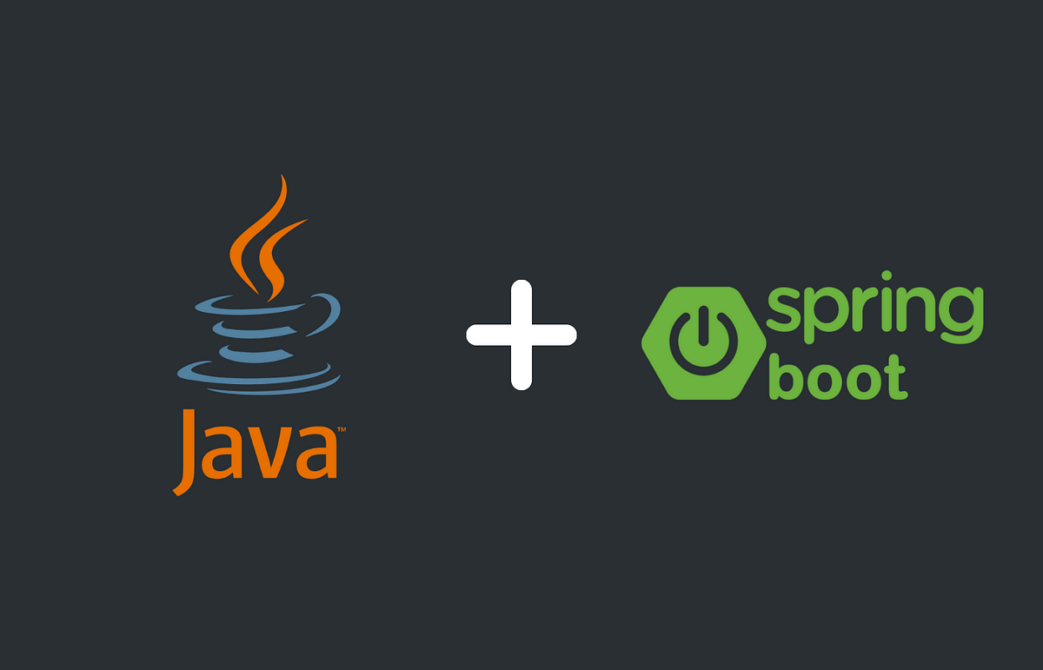

Hình 2.1.3‑1: Ngôn ngữ Java và framework Spring Boot

## Flutter

### Giới thiệu

Flutter là một bộ công cụ phát triển phần mềm giao diện người dùng (UI) nguồn mở do Google tạo ra. Nó có thể được sử dụng để phát triển các ứng dụng đa nền tảng từ một cơ sở mã duy nhất cho web, Fuchsia, Android, iOS, Linux, macOS và Windows. Được mô tả lần đầu tiên vào năm 2015, Flutter được phát hành vào tháng 5 năm 2017. Flutter được Google sử dụng nội bộ trong các ứng dụng như Google Pay và Google Earth cũng như bởi các nhà phát triển phần mềm khác bao gồm ByteDance và Alibaba.

Flutter cung cấp các ứng dụng với công cụ kết xuất riêng, công cụ này trực tiếp xuất dữ liệu pixel ra màn hình. Điều này trái ngược với nhiều khuôn khổ giao diện người dùng khác dựa vào nền tảng đích để cung cấp công cụ kết xuất, chẳng hạn như các ứng dụng Android gốc dựa trên SDK Android cấp thiết bị hoặc SDK IOS sử dụng ngăn xếp giao diện người dùng tích hợp của nền tảng đích. Việc Flutter kiểm soát quy trình kết xuất giúp đơn giản hóa việc hỗ trợ đa nền tảng vì có thể sử dụng cùng một mã UI cho tất cả các nền tảng mục tiêu.

### Đánh giá

Ưu điểm:

Nhược điểm:

### Triển khai

## MySQL

### Giới thiệu

MySQL là một hệ thống quản lý cơ sở dữ liệu quan hệ (RDBMS) mã nguồn mở. Cơ sở dữ liệu quan hệ tổ chức dữ liệu thành một hoặc nhiều bảng dữ liệu, trong đó dữ liệu có thể liên quan đến nhau; các mối quan hệ này giúp cấu trúc dữ liệu. SQL là ngôn ngữ mà các lập trình viên sử dụng để tạo, sửa đổi và trích xuất dữ liệu từ cơ sở dữ liệu quan hệ, cũng như kiểm soát quyền truy cập của người dùng vào cơ sở dữ liệu. Ngoài cơ sở dữ liệu quan hệ và SQL, một RDBMS như MySQL còn hoạt động với hệ điều hành để triển khai cơ sở dữ liệu quan hệ trong hệ thống lưu trữ của máy tính, quản lý người dùng, cho phép truy cập mạng và tạo điều kiện kiểm tra tính toàn vẹn của cơ sở dữ liệu và tạo bản sao lưu.

MySQL là phần mềm miễn phí và mã nguồn mở theo các điều khoản của Giấy phép Công cộng GNU, và cũng có sẵn theo nhiều giấy phép độc quyền khác nhau. MySQL thuộc sở hữu và được tài trợ bởi công ty MySQL AB của Thụy Điển, sau đó được Sun Microsystems (nay là Oracle Corporation) mua lại. Năm 2010, khi Oracle mua lại Sun, Widenius đã phân nhánh dự án MySQL nguồn mở để tạo ra MariaDB.

MySQL có các máy khách độc lập cho phép người dùng tương tác trực tiếp với cơ sở dữ liệu MySQL bằng SQL, nhưng MySQL thường được sử dụng với các chương trình khác để triển khai các ứng dụng cần khả năng cơ sở dữ liệu quan hệ.

### Đánh giá

Ưu điểm:

Nhược điểm:

### Triển khai



Hình 2.3.3: MySQL Workbench

# HỆ THỐNG

## Giới thiệu hệ thống

Hệ thống quản lý phòng gym giúp các phòng gym quản lý các nghiệp vụ, chi phí một cách chính xác tránh thiếu sót trong quá trình vận hành.

Phòng gym có nhiều cơ sở. Hệ thống cần quản lý thông tin người dùng người quản lý (admin), nhân viên-huấn luyện viên (staff), khách hàng (customer). Nhân viên của phòng gym được chia thành các chức vụ như Fulltime, Parttime, Intern. Mỗi nhân viên chỉ làm tại một cơ sở.

Đối với nhân viên fulltime: thì sẽ làm việc vào giờ hành chính từ 7h30 đến 16h30 mỗi ngày. Nhân viên fulltime được 2 ngày phép nghỉ trong tháng. Nếu làm đủ ngày trong tháng (không nghỉ ngày nào) sẽ được thưởng 500,000VND vào mức lương cơ bản 15 triệu đồng/tháng. Nếu nghỉ quá số ngày phép thì sẽ trừ 500,000VND nhân theo số ngày không phép.

Đối với nhân viên parttime, intern sẽ đăng kí lịch làm việc theo ca. Lương sẽ phụ thuộc vào chức vụ; parttime là 30,000VND/giờ, intern 19,000VND/giờ. Cuối tháng sẽ thanh toán lương một lần theo tổng số giờ làm việc đã đăng ký.

Khách hàng của phòng gym sẽ đăng ký thành viên theo các gói.

Đối với gói dành cho học sinh, sinh viên: điều kiện là học sinh, sinh viên sẽ là gói 1 tháng (30 ngày).

Đối với gói một năm: thời hạn thành viên phòng gym là 1 năm (365 ngày)

Đối với các gói tháng: thời hạn thành viên tùy vào các gói.

Khi khách hàng đăng ký và thanh toán sẽ lưu trữ lên hệ thống và cập nhật lại ngày hết hạn của khách hàng theo gói khách hàng chọn và thanh toán. Khách hàng đặt lịch luyện tập được phép chọn huấn luyện viên(staff) tại cơ sở đó.

Hệ thống hỗ trợ lưu trữ thông tin khách hàng và nhân viên nhằm thuận tiện cho vấn đề chăm sóc khách hàng. Quản lý chặn chẽ các khoản doanh thu từ thanh toán của khách hàng và các khoản chi tiêu, thanh toán lương cho nhân viên. Bên cạnh đó, hệ thống có thể lưu lại lịch trình tập luyện cá nhân của mỗi khách hàng, ca làm việc của nhân viên và cả ngày nghỉ của nhân viên. Để thuận tiện cho nhân viên và khách hàng sử dụng thì ứng dụng được triển khai trên điện thoại nhằm truy cập vào ứng dụng mọi lúc mọi nơi. Khách hàng còn có thể thanh toán ngay trên ứng dụng vì đã được tích hợp VNPay.

### Các chức năng

Các chức năng chính:

Đăng nhập, đăng xuất, đăng ký thành viên mới, cập nhật thông tin tài khoản, thay đổi mật khẩu.

Xem thông tin các gói tập. Chọn và thanh toán gói tập.

Quản lý lịch trình tập luyện, lịch làm việc.

Xem thông tin lương

## Kiến trúc hệ thống

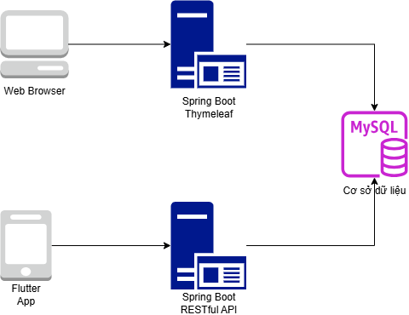

Hình 3.1.1‑1 Kiến trúc hệ thống

Web dành cho quản trị viên (Admin) thực hiện các tác vụ thông qua giao diện thymeleaf và controller để truy cập đến cơ sở dữ liệu.

App ứng dụng di động dành cho nhân viên (Staff), khách hàng (Customer) thực hiện các tác vụ thông qua RESTfulAPI gửi lên server.

## Phân tích hệ thống

### Các tác nhân của hệ thống

|  |  |  |
| --- | --- | --- |
| STT | Tên | Ý nghĩa |
| 1 | Admin – Quản trị viên | Là người có quyền tối cao trong hệ thống, kiểm soát toàn bộ chức năng trong hệ thống |
| 2 | Staff – Nhân viên / Huấn luyện viên | Là người quản lý các tài liệu, chịu trách nhiệm tổ chức, cho mượn, lưu trữ và cung cấp tài liệu. |
| 3 | Customer – Khách hàng | Là người sử dụng hệ thống để tìm kiếm, mượn, đọc, đánh giá, bình luận hoặc truy cập các tài liệu. |

### Sơ đồ lớp

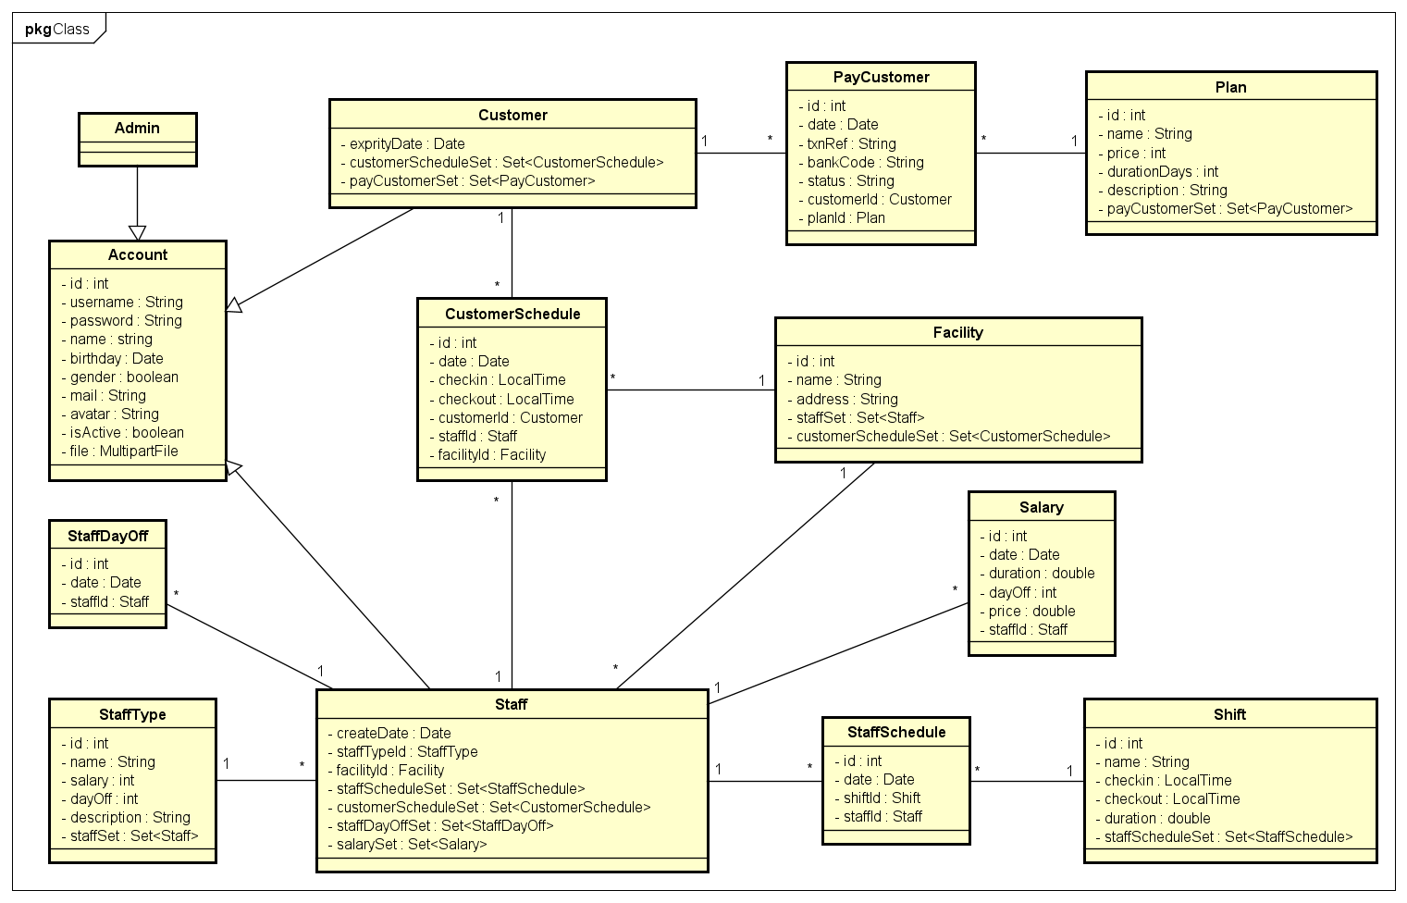

Hình 3.3.2: Sơ đồ lớp

### Sơ đồ use case

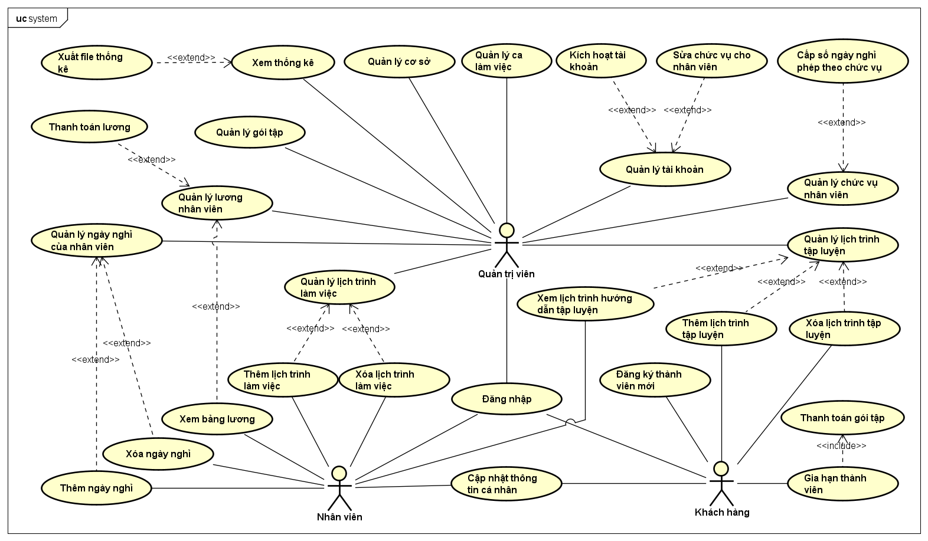

Hình 3.3.3: Sơ đồ use case tổng quát

### Đặc tả use case

#### Đăng nhập

|  |  |
| --- | --- |
| Tiêu đề | Nội dung |
| UCID | UC01_2251012145 |
| Tên use case | Đăng nhập |
| Mô tả | Người dùng đăng nhập sẽ được chứng thực bằng username và password |
| Actor chính | Admin, Staff, Customer |
| Actor phụ | Không |
| Tiền điều kiện | Người dùng đã có tài khoản |
| Hậu điều kiện | Người dùng sẽ chuyển về giao diện trang chủ nếu đăng nhập thành công  Nếu người dùng nhập sai vẫn ở giao diện đăng nhập và sẽ hiện thông báo lỗi |
| Luồng hoạt động chính | 1. Người dùng vô giao diện đăng nhập 2. Nhập username và password 3. Hệ thống kiểm tra xem tài khoản này có tồn tại không 4. Nếu có thì sẽ trả về trang chủ |
| Luồng thay thế | * 1. Nếu tài khoản không tồn tại sẽ hiện thông báo   3.2 Nếu bỏ trống thì sẽ hiện thông báo |
| Luồng ngoại lệ | Khi hệ thống lỗi sẽ quay về bước 1 |

Bảng 3.3.4.1: Đặc tả usecase đăng nhập

#### Đăng ký thành viên mới

|  |  |
| --- | --- |
| Tiêu đề | Nội dung |
| UCID | UC02_2251012145 |
| Tên use case | Đăng ký |
| Mô tả | Người dùng sẽ đăng ký tài khoản trên ứng dụng di động |
| Actor chính | Customer |
| Actor phụ | Không |
| Tiền điều kiện | Không |
| Hậu điều kiện | Nếu đăng ký thành công thì sẽ chuyển về trang chủ |
| Luồng hoạt động chính | 1. Người dùng vào giao diện đăng nhập 2. Người dùng ấn nút đăng ký thành viên mới 3. Người dùng nhập thông tin 4. Hệ thống kiểm tra thông tin 5. Nếu thông tin hợp lệ thì đăng ký thành công -> chuyển về trang chủ |
| Luồng thay thế | - Nếu username đã tồn tại thì thông báo lỗi  - Nếu email đã tồn tại thì thông báo lỗi  - Nếu mật khẩu và xác nhận mật khẩu không trùng khớp -> báo lỗi  - Nếu bỏ trống thì sẽ hiện thông báo |
| Luồng ngoại lệ | Khi hệ thống lỗi sẽ quay về bước 1 |

Bảng 3.3.4.2: Đặc tả usecase đăng ký thành viên mới

#### Cập nhật thông tin cá nhân

|  |  |
| --- | --- |
| Tiêu đề | Nội dung |
| UCID | UC03_2251012145 |
| Tên use case | Cập nhật thông tin cá nhân |
| Mô tả | Người dùng có thể thay đổi thông tin cá nhân như email, số điện thoại, avatar… |
| Actor chính | Admin, Staff, Customer |
| Actor phụ | Không |
| Tiền điều kiện | Người dùng đang đăng nhập |
| Hậu điều kiện | Thay đổi thông tin thành công, quay lại giao diện thông tin cá nhân |
| Luồng hoạt động chính | 1. Người dùng vô giao diện thông tin cá nhân 2. Thay đổi các thông tin cần chỉnh sửa 3. Nhấn nút cập nhật 4. Hệ thống sẽ hiển thị ô xác minh mật khẩu 5. Người dùng sẽ nhập mật khẩu hiện tại 6. Người dùng ấn nút xác nhận 7. Hệ thống sẽ thông báo thành công |
| Luồng thay thế | - Nếu thông tin sai định dạng hoặc không hợp lệ thì thông báo lỗi  - Nếu nhập sai mật khẩu để xác minh thì sẽ hiển thị thông báo và quay lại bước 4  - Nếu khách hàng hủy trên ô nhập mật khẩu sẽ quay lại bước 1  - Nếu cập nhật thông tin cá nhân thất bại sẽ quay lại bước 1 |
| Luồng ngoại lệ | Khi hệ thống lỗi sẽ quay về bước 1 |

Bảng 3.3.4.3: Đặc tả usecase cập nhật thông tin cá nhân

#### Thay đổi mật khẩu

|  |  |
| --- | --- |
| Tiêu đề | Nội dung |
| UCID | UC04_2251012145 |
| Tên use case | Thay đổi mật khẩu |
| Mô tả | Người dùng có thể đổi mật khẩu của tài khoản |
| Actor chính | Admin, Staff, Customer |
| Actor phụ | Không |
| Tiền điều kiện | Người dùng đang đăng nhập |
| Hậu điều kiện | Thay đổi mật khẩu thành công, quay lại giao diện thông tin cá nhân |
| Luồng hoạt động chính | 1. Người dùng vô giao diện thông tin cá nhân 2. Nhấn nút thay đổi mật khẩu 3. Hệ thống sẽ hiển thị ô nhập mật khẩu hiện tại, mật khẩu mới, xác nhận mật khẩu mới. 4. Người dùng ấn nút xác nhận 5. Hệ thống sẽ thông báo thành công |
| Luồng thay thế | - Nếu nhập sai mật khẩu hiện tại thì sẽ hiển thị thông báo và quay lại bước 3  - Nếu nhập mật khẩu mới và xác nhận mật khẩu mới thì không trùng khớp sẽ hiển thị thông báo và quay lại bước 3  - Nếu khách hàng hủy trên ô nhập mật khẩu sẽ quay lại bước 1  - Nếu cập nhật thông tin cá nhân thất bại sẽ quay lại bước 1 |
| Luồng ngoại lệ | Khi hệ thống lỗi sẽ quay về bước 1 |

Bảng 3.3.4.4‑1: Đặc tả usecase thay đổi mật khẩu

#### Quản lý tài khoản

Kích hoạt tài khoản

|  |  |
| --- | --- |
| Tiêu đề | Nội dung |
| UCID | UC05_2251012145 |
| Tên use case | Kích hoạt tài khoản |
| Mô tả | Quản trị viên chỉnh sửa trạng thái hoạt động của tài khoản khách hàng khi đã hết hạn. |
| Actor chính | Admin |
| Actor phụ | Không |
| Tiền điều kiện | Khách hàng đã bị khóa tài khoản do hết hạn |
| Hậu điều kiện | Cập nhật thông tin thành công |
| Luồng hoạt động chính | 1. Quản trị viên vào trang quản lý tài khoản 2. Hệ thống sẽ hiển thị màn hình quản lý tài khoản: danh sách các tài khoản theo vai trò Admin, Staff, Customer 3. Quản trị viên ấn chọn vai trò Customer 4. Quản trị viên ấn chọn nút sửa của tài khoản 5. Hệ thống hiển thị form điền thông tin 6. Quản trị viên chỉnh lại trạng thái hoạt động (Hoạt động, Ngừng hoạt động) 7. Ấn nút cập nhật 8. Hệ thống gửi thông báo cập nhật thành công |
| Luồng thay thế | - Nếu quản trị viên đóng form thì quay lại bước 2  - Nếu thêm thất bại thì hiển thị thông báo lỗi |
| Luồng ngoại lệ | Khi hệ thống lỗi sẽ quay về bước 1 |

Bảng 3.3.4.5‑1: Đặc tả usecase kích hoạt tài khoản

Sửa chức vụ cho nhân viên

|  |  |
| --- | --- |
| Tiêu đề | Nội dung |
| UCID | UC06_2251012145 |
| Tên use case | Sửa chức vụ cho nhân viên |
| Mô tả | Quản trị viên chỉnh sửa chức vụ của tài khoản nhân viên. |
| Actor chính | Admin |
| Actor phụ | Không |
| Tiền điều kiện | Nhân viên đã tài khoản |
| Hậu điều kiện | Cập nhật thông tin thành công |
| Luồng hoạt động chính | 1. Quản trị viên vào trang quản lý tài khoản 2. Hệ thống sẽ hiển thị màn hình quản lý tài khoản: danh sách các tài khoản theo vai trò Admin, Staff, Customer 3. Quản trị viên ấn chọn vai trò Staff 4. Quản trị viên ấn chọn nút sửa của tài khoản 5. Hệ thống hiển thị form điền thông tin 6. Quản trị viên chỉnh lại chức vụ (Fulltime, Parttime, Intern) 7. Ấn nút cập nhật 8. Hệ thống gửi thông báo cập nhật thành công |
| Luồng thay thế | - Nếu quản trị viên đóng form thì quay lại bước 2  - Nếu thêm thất bại thì hiển thị thông báo lỗi |
| Luồng ngoại lệ | Khi hệ thống lỗi sẽ quay về bước 1 |

Bảng 3.3.4.5‑2: Đặc tả usecase sửa chức vụ cho nhân viên

#### Gia hạn thành viên

|  |  |
| --- | --- |
| Tiêu đề | Nội dung |
| UCID | UC07_2251012145 |
| Tên use case | Gia hạn thành viên |
| Mô tả | Khách hàng gia hạn thành viên theo thời hạn gói tập |
| Actor chính | Customer |
| Actor phụ | VNPay |
| Tiền điều kiện | Khách hàng đã tài khoản |
| Hậu điều kiện | Gia hạn thành công |
| Luồng hoạt động chính | 1. Khách hàng vào giao diện thanh toán 2. Khách hàng ấn nút Thanh toán 3. Hiện form chọn các gói tập và giá tiền 4. Khách hàng chọn gói tập 5. Ứng dụng sẽ hiển thị giao diện VNPay 6. Khách hàng thực hiện thanh toán 7. Hệ thống sẽ gửi thông báo thành công 8. Hệ thống sẽ cập nhật lại ngày hết hạn của khách hàng và quay lại giao diện hiển thị thông tin giao dịch vừa thực hiện |
| Luồng thay thế | - Nếu khách hàng thoát khỏi thanh toán khi chưa thực hiện kết thúc thì quay lại bước 1 và thông báo thất bại  - Nếu gia hạn thất bại thì hiển thị thông báo lỗi |
| Luồng ngoại lệ | Khi hệ thống lỗi sẽ quay về bước 1 |

Bảng 3.3.4.6: Đặc tả usecase gia hạn thành viên

#### Thanh toán lương

|  |  |
| --- | --- |
| Tiêu đề | Nội dung |
| UCID | UC08_2251012145 |
| Tên use case | Thanh toán lương |
| Mô tả | Dựa theo lương cơ bản và ngày nghỉ cho nhân viên fulltime và tổng giờ làm cho nhân viên parttime, intern sẽ tính tiền lương vào mỗi cuối tháng |
| Actor chính | Admin |
| Actor phụ | Staff |
| Tiền điều kiện | Nhân viên đã có tài khoản và làm việc trước ngày thanh toán lương |
| Hậu điều kiện | Thêm lương thành công và quay lại trang thanh toán hiển thị danh sách các lương vừa thêm |
| Luồng hoạt động chính | 1. Quản trị viên vào trang thanh toán lương 2. Quản trị viên ấn nút thanh toán 3. Hệ thống sẽ gửi thông báo thành công 4. Bên giao diện Staff, hệ thống cập nhật và hiển thị lương mới nhận được |
| Luồng thay thế | - Nếu tháng đã thanh toán lương rồi thì quản trị viên không thể thanh toán nữa. Ấn nút thanh toán sẽ báo lỗi  - Nếu thanh toán lương thất bại thì hiển thị thông báo lỗi |
| Luồng ngoại lệ | Khi hệ thống lỗi sẽ quay về bước 1 |

Bảng 3.3.4.7: Đặc tả usecase thanh toán lương

#### Thêm lịch trình luyện tập

|  |  |
| --- | --- |
| Tiêu đề | Nội dung |
| UCID | UC09_2251012145 |
| Tên use case | Thêm lịch trình luyện tập |
| Mô tả | Khách hàng sẽ chọn ngày và giờ luyện tập. Theo ngày giớ khách hàng chọn sẽ có các staff tương ứng để khách hàng lựa chọn huấn luyện viên. |
| Actor chính | Customer |
| Actor phụ | Staff |
| Tiền điều kiện | Khách hàng có tài khoản còn hạn thành viên |
| Hậu điều kiện | Thêm lịch trình luyện tập thành công |
| Luồng hoạt động chính | 1. Khách hàng vào giao diện lịch trình 2. Hệ thống hiển thị lịch 3. Khách hàng chọn ngày trên lịch 4. Khách hàng ấn nút thêm lịch trình 5. Hệ thống sẽ hiện đồng hồ 6. Khách hàng chọn giờ vào và ra 7. Hệ thống hiển thị danh sách các nhân viên 8. Khách hàng chọn nhân viên 9. Khách hàng ấn nút thêm 10. Hệ thống thông báo thêm lịch trình thành công 11. Giao diện lịch trình của nhân viên sẽ hiển thị lịch trình tập của khách hàng |
| Luồng thay thế | - Khách hàng không thể thêm lịch trình trong quá khứ. Giao diện sẽ ẩn nút thêm lịch trình.  - Khách hàng chọn hủy khi chọn giờ thì sẽ quay lại bước 2  - Nếu thêm lịch trình thất bại thì hiển thị thông báo lỗi |
| Luồng ngoại lệ | Khi hệ thống lỗi sẽ quay về bước 1 |

Bảng 3.3.4.8: Đặc tả usecase thêm lịch trình tập luyện

#### Thêm lịch trình làm việc

|  |  |
| --- | --- |
| Tiêu đề | Nội dung |
| UCID | UC09_2251012145 |
| Tên use case | Thêm lịch trình làm việc |
| Mô tả | Nhân viên lựa chọn ngày và ca làm việc để thêm lịch trình làm việc |
| Actor chính | Staff |
| Actor phụ | Không |
| Tiền điều kiện | Nhân viên đã có tài khoản |
| Hậu điều kiện | Thêm lịch trình làm việc thành công, quay lại giao diện lịch trình làm việc |
| Luồng hoạt động chính | 1. Nhân viên vào giao diện lịch trình 2. Hệ thống hiển thị lịch 3. Nhân viên chọn ngày trên lịch 4. Nhân viên ấn nút thêm lịch trình 5. Hệ thống sẽ hiện danh sách ca làm việc 6. Nhân viên chọn ca làm việc 7. Nhân viên ấn nút thêm 8. Hệ thống thông báo thêm lịch trình thành công và quay lại giao diện lịch trình |
| Luồng thay thế | - Nhân viên chỉ được thêm lịch trình trước 2 ngày. Nếu không giao diện sẽ ẩn nút thêm lịch trình.  - Khách hàng chọn hủy khi chọn giờ thì sẽ quay lại bước 2  - Nếu thêm lịch trình thất bại thì hiển thị thông báo lỗi |
| Luồng ngoại lệ | Khi hệ thống lỗi sẽ quay về bước 1 |

Bảng 3.3.4.9: Đặc tả usecase thêm lịch làm việc

#### Báo cáo thống kê

|  |  |
| --- | --- |
| Tiêu đề | Nội dung |
| UCID | UC11_2251012145 |
| Tên use case | Báo cáo thống kê |
| Mô tả | Dựa theo khoản doanh thu từ khách hàng đóng tiền gia hạn thành viên và khoản chi tiêu lương cho nhân viên để thống kê được lợi nhuận theo khoảng thời gian |
| Actor chính | Admin |
| Actor phụ | Không |
| Tiền điều kiện | Không |
| Hậu điều kiện | Xem kết quả thống kê, xuất file |
| Luồng hoạt động chính | 1. Quản trị viên vào trang thống kê 2. Quản trị viên chọn khoảng thời gian 3. Quản trị viên ấn nút lọc 4. Hệ thống sẽ lấy danh sách các thu chi theo khoảng thời gian đó 5. Quản trị viên sẽ ấn nút xuất file 6. Hệ thống ấn xuất file 7. Hệ thống sẽ tạo file và tải về máy |
| Luồng thay thế | - Nếu lọc danh sách thất bại thì hiển thị thông báo lỗi  - Nếu xuất file thất bại sẽ thông báo lỗi |
| Luồng ngoại lệ | Khi hệ thống lỗi sẽ quay về bước 1 |

Bảng 3.3.4.10: Đặc tả usecase báo cáo thống kê

### Sơ đồ hoạt động

#### Đăng nhập

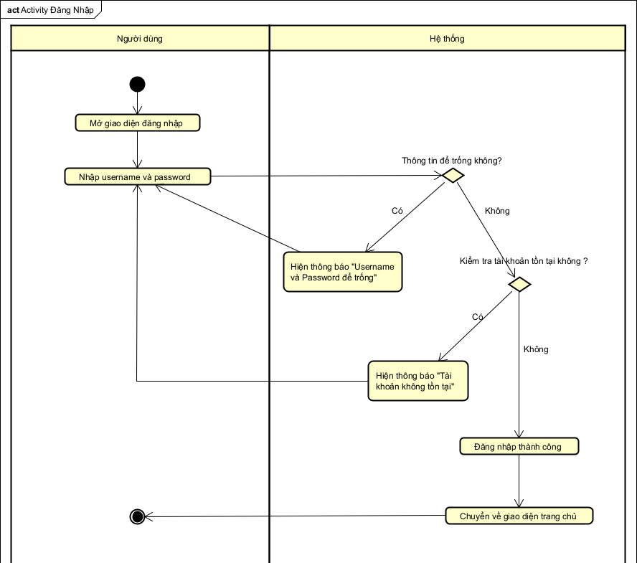

Hình 3.3.5.1: Sơ đồ hoạt động usecase đăng nhập

#### Đăng ký

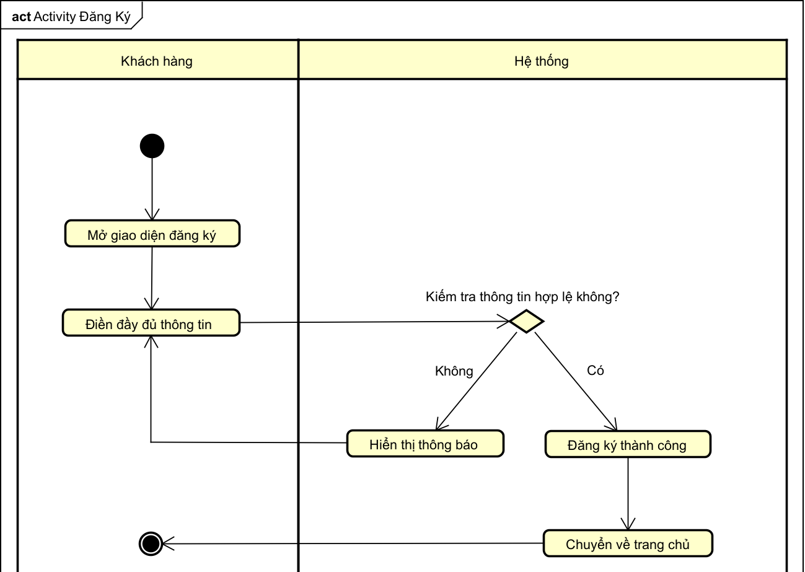

Hình 3.3.5.2: Sơ đồ hoạt động usecase đăng ký

#### Cập nhật thông tin cá nhân

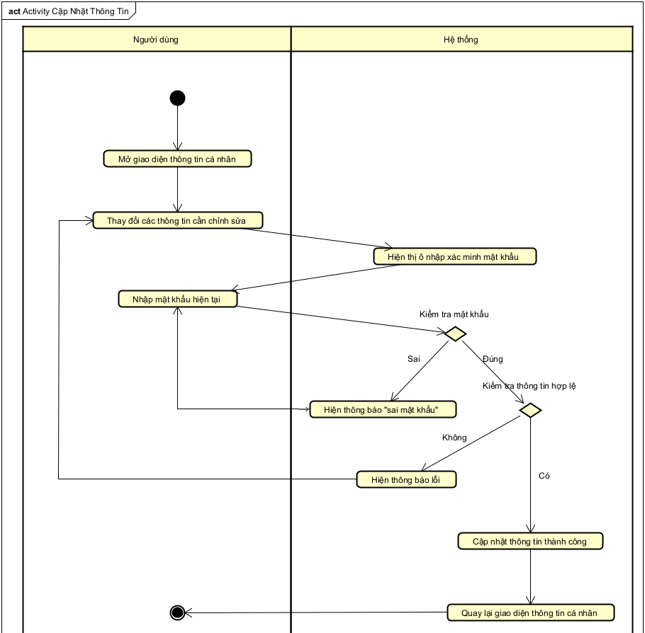

Hình 3.3.5.3: Sơ đồ hoạt động usecase cập nhật thông tin cá nhân

#### Thay đổi mật khẩu

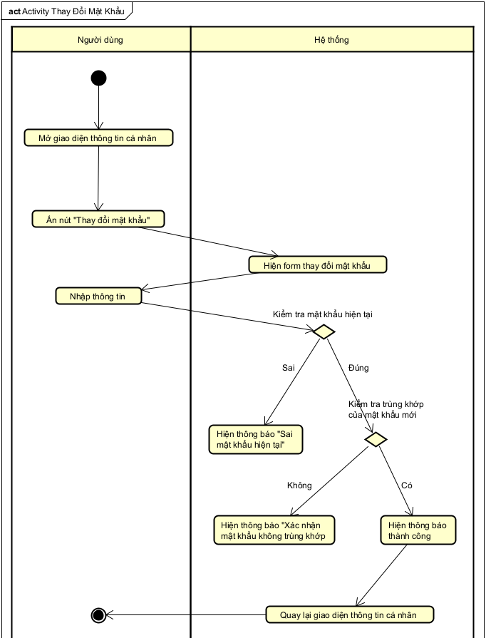

Hình 3.3.5.4: Sơ đồ hoạt động usecase thay đổi mật khẩu

#### Quản lý tài khoản

Kích hoạt tài khoản

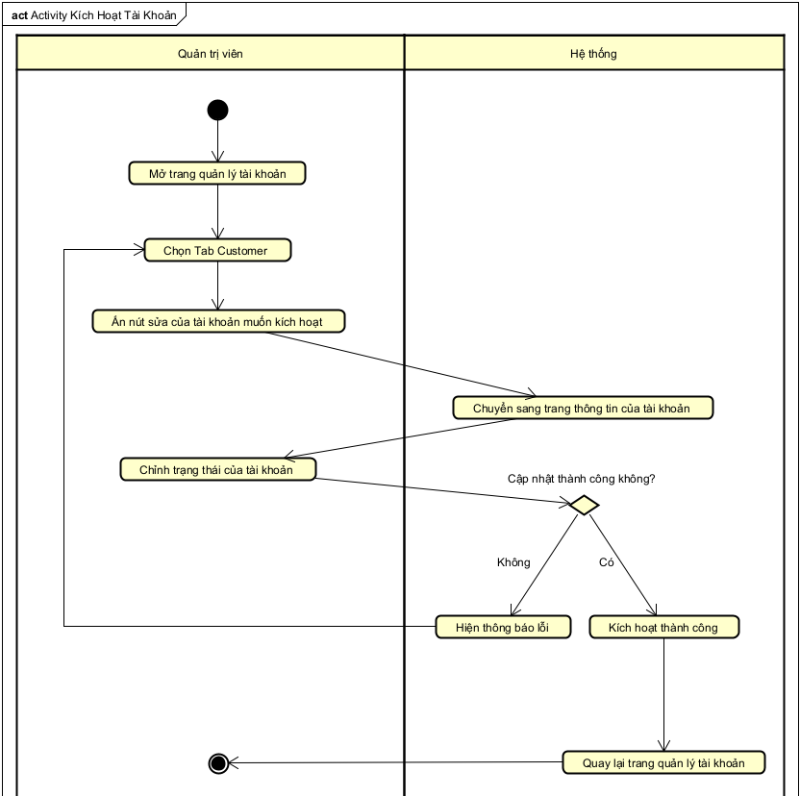

Hình 3.3.5‑1: Sơ đồ hoạt động usecase kích hoạt tài khoản

Sửa chức vụ cho nhân viên

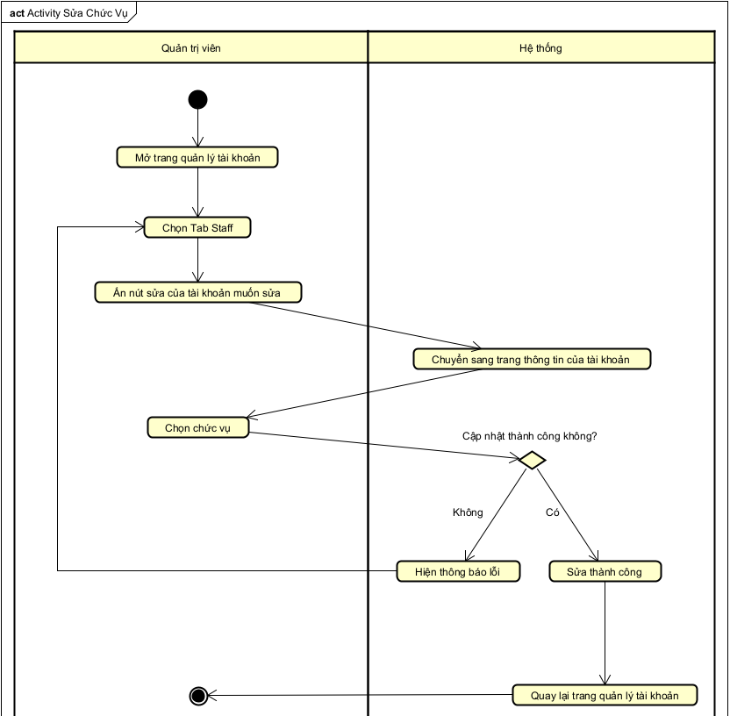

Hình 3.3.5‑2: Sơ đồ hoạt động usecase sửa chức vụ cho nhân viên

#### Gia hạn thành viên

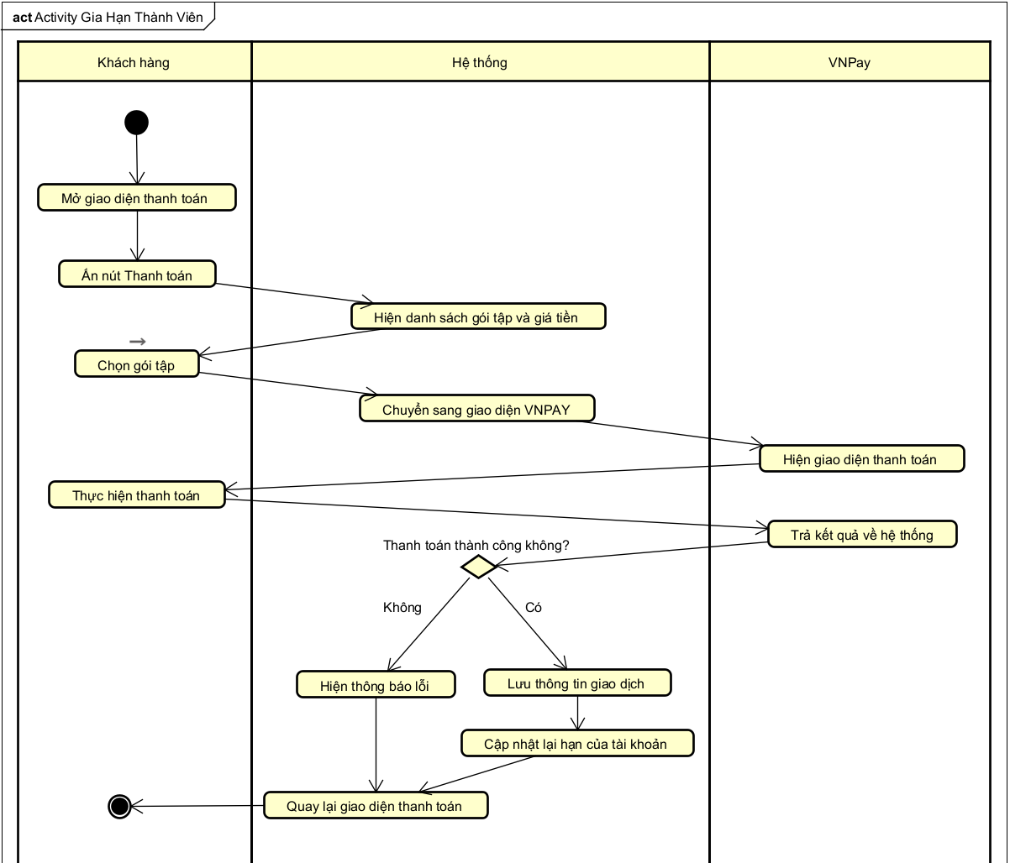

Hình 3.3.5.6: Sơ đồ hoạt động usecase gia hạn thành viên

#### Thanh toán lương

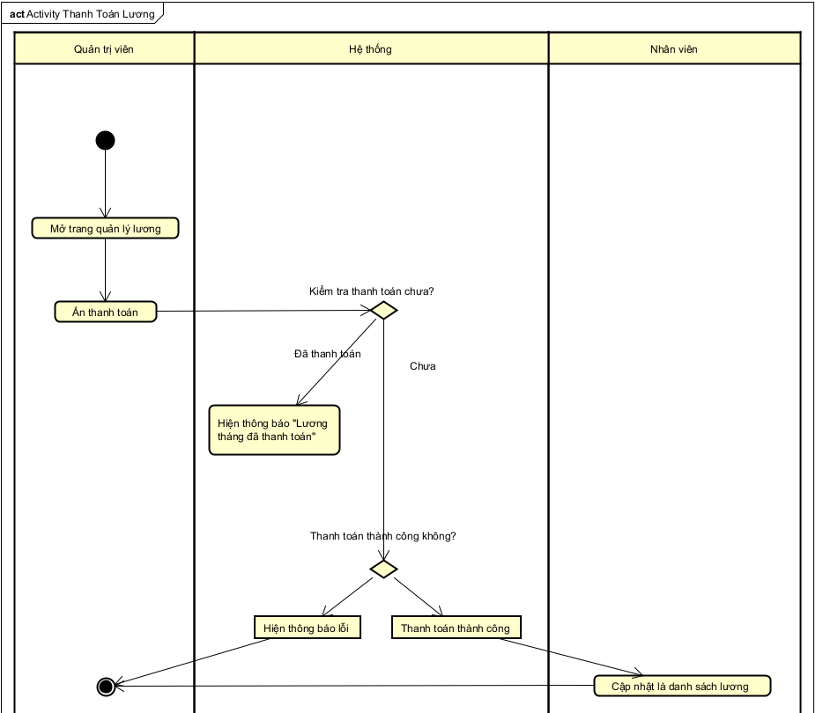

Hình 3.3.5.7: Sơ đồ hoạt động usecase thanh toán lương

#### Thêm lịch trình luyện tập

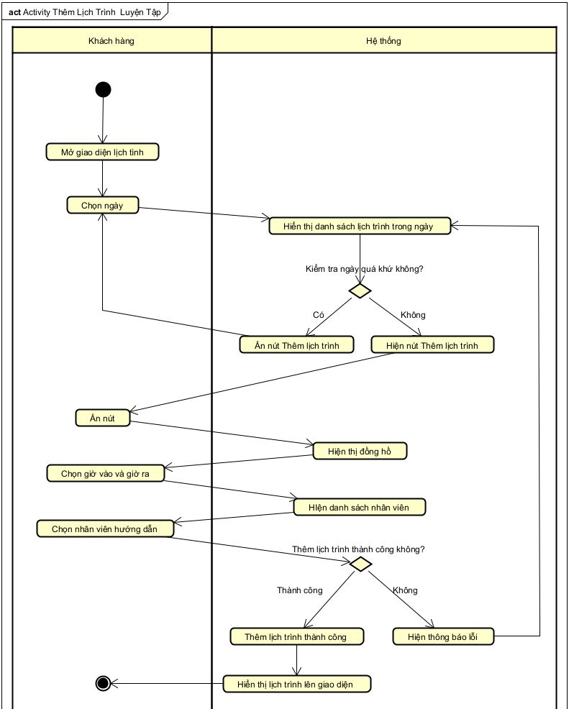

Hình 3.3.5.8: Sơ đồ hoạt động usecase thêm lịch trình luyện tập

#### Thêm lịch trình làm việc

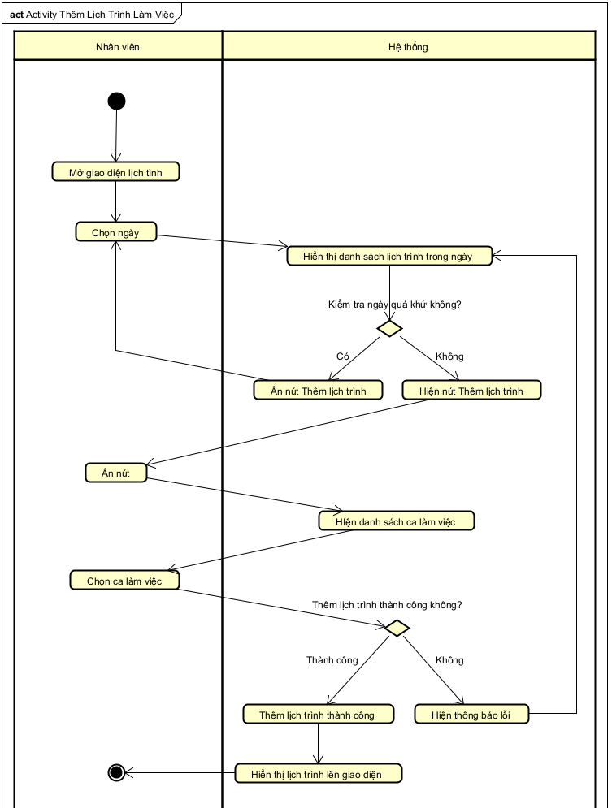

Hình 3.3.5.9: Sơ đồ hoạt động usecase thêm lịch trình làm việc

#### Báo cáo thống kê

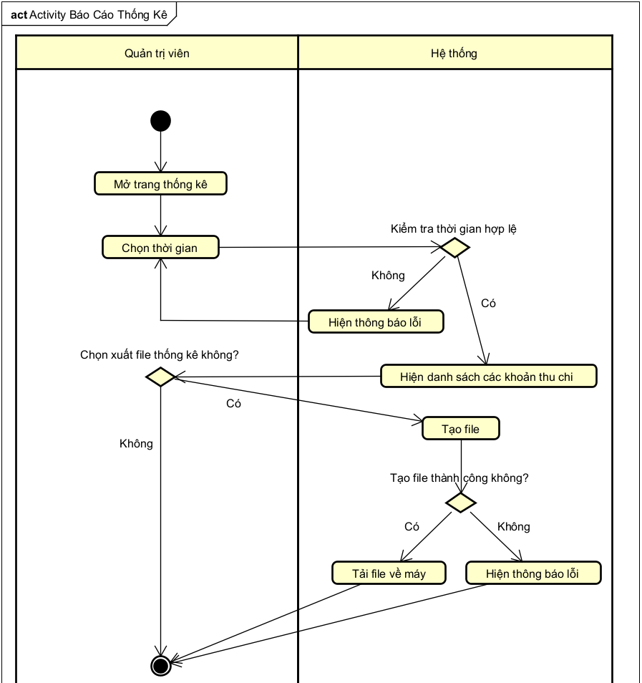

Hình 3.3.5.10: Sơ đồ hoạt động usecase báo cáo thống kê

### Sơ đồ tuần tự

#### Đăng nhập

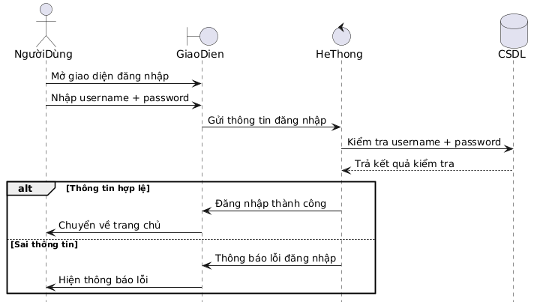

Hình 3.3.7.1: Sơ đồ tuần tự usecase đăng nhập

#### Đăng ký

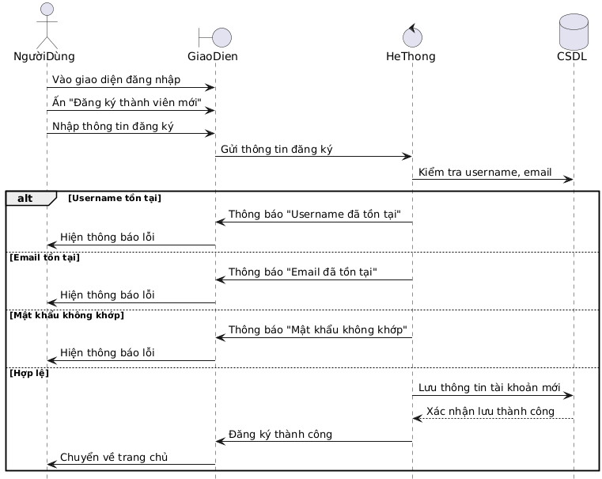

Hình 3.3.6.2: Sơ đồ tuần tự usecase đăng ký

#### Cập nhật thông tin cá nhân

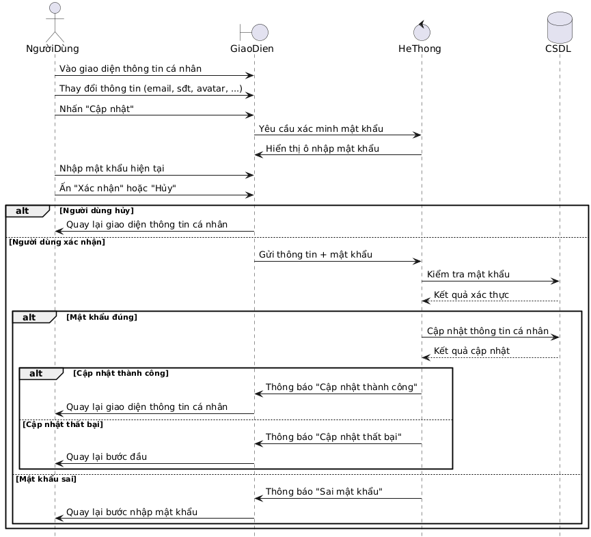

Hình 3.3.6.3: Sơ đồ tuần tự usecase cập nhật thông tin cá nhân

#### Thay đổi mật khẩu

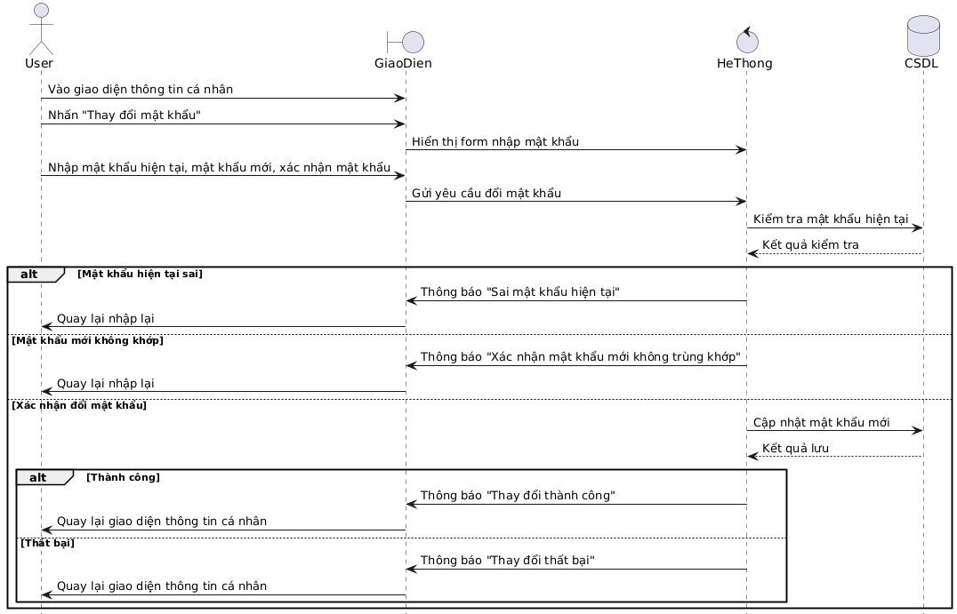

Hình 3.3.6.4: Sơ đồ tuần tự usecase thay đổi mật khẩu

#### Quản lý tài khoản

Kích hoạt tài khoản

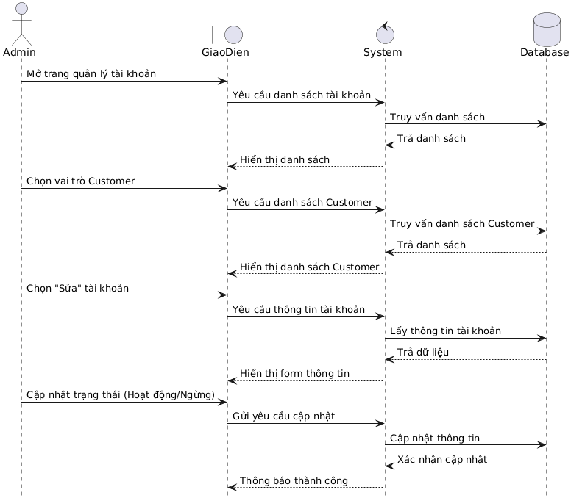

Hình 3.3.6‑1: Sơ đồ tuần tự usecase kích hoạt tài khoản

Sửa chức vụ cho nhân viên

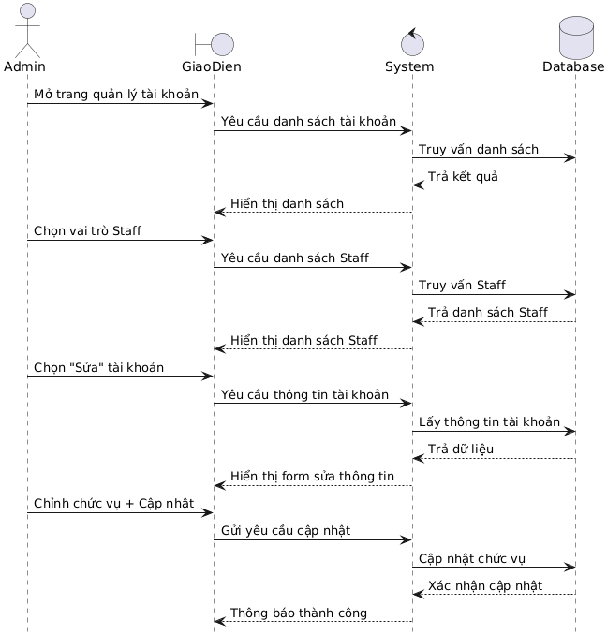

Hình 3.3.6‑2: Sơ đồ tuần tự usecase sửa chức vụ cho nhân viên

#### Gia hạn thành viên

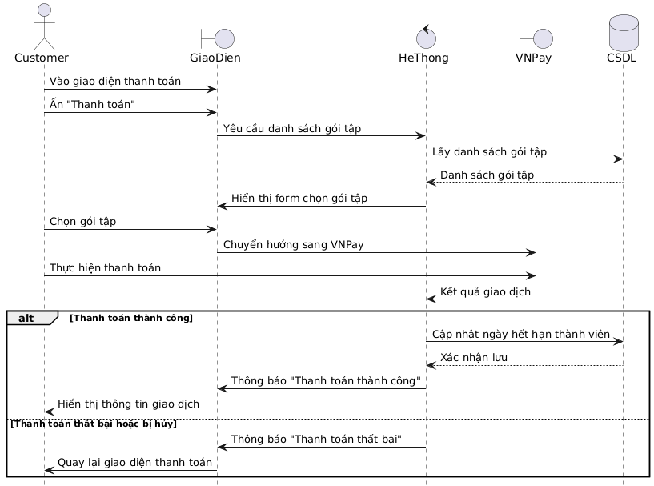

Hình 3.3.6.6: Sơ đồ tuần tự usecase gia hạn thành viên

#### Thanh toán lương

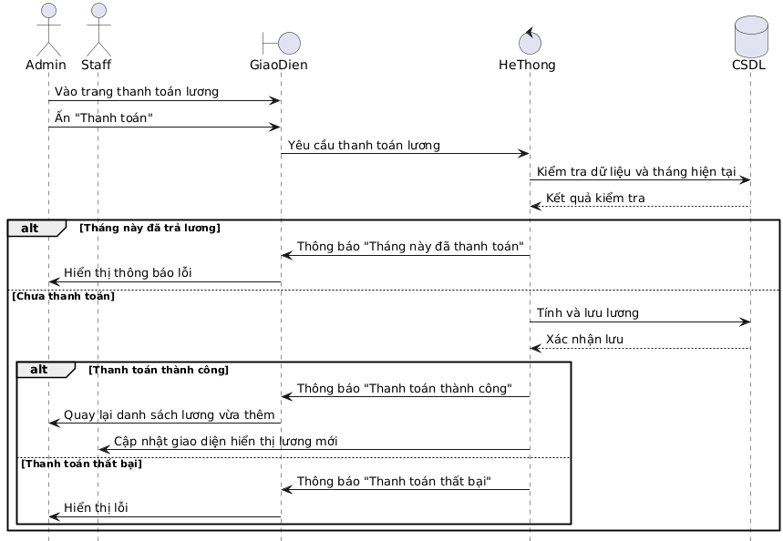

Bảng 3.3.6.7: Sơ đồ tuần tự usecase thanh toán lương

#### Thêm lịch trình luyện tập

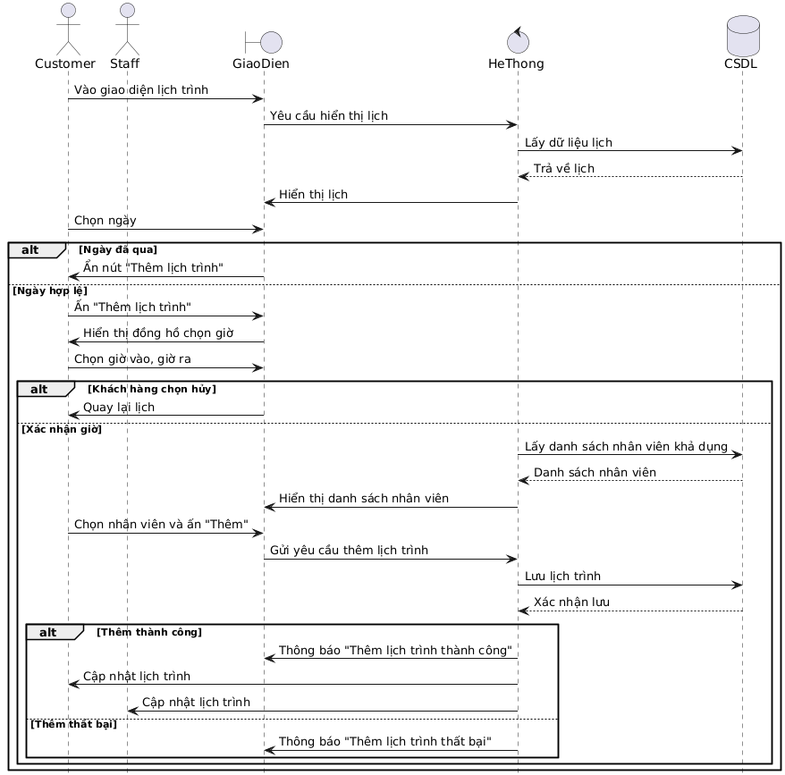

Hình 3.3.6.8: Sơ đồ tuần tự usecase thêm lịch trình tập luyện

#### Thêm lịch trình làm việc

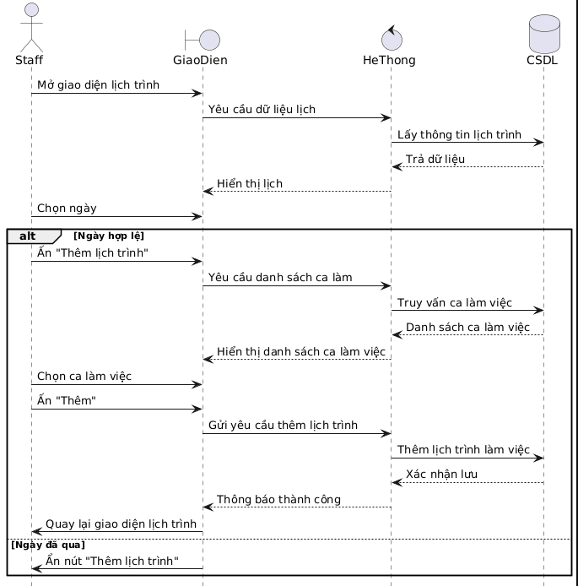

Hình 3.3.6.9: Sơ đồ tuần tự usecase

#### Báo cáo thống kê

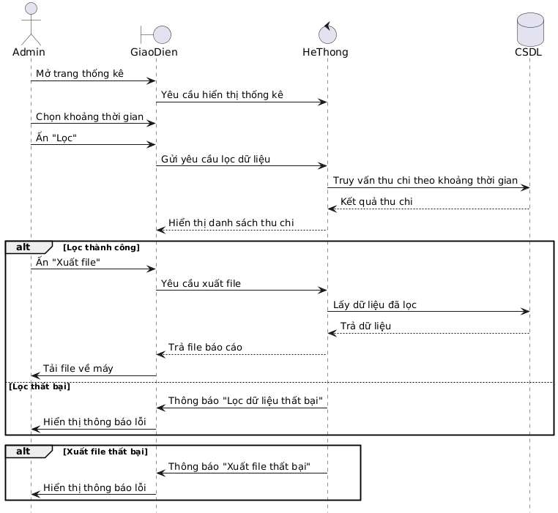

Hình 3.3.6.10: Sơ đồ tuần tự usecase báo cáo thống kê

### Xây dựng cơ sở dữ liệu

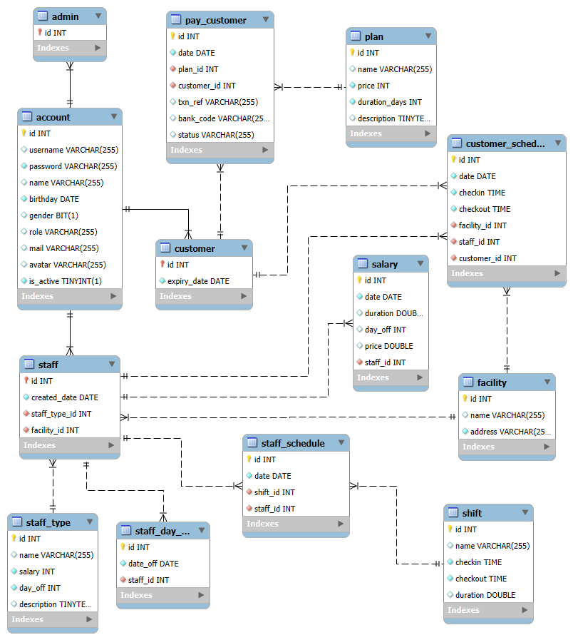

Hình 3.3.7: Sơ đồ EERDiagram

|  |  |  |  |
| --- | --- | --- | --- |
| **Bảng: Account** | | | |
| **STT** | **Tên** | **Kiểu dữ liệu** | **Mô tả** |
| 1 | id | INT | Khóa chính, tự tăng |
| 2 | username | VARCHAR(50) | Tên đăng nhập, duy nhất, không null |
| 3 | password | VARCHAR(255) | Mật khẩu mã hóa |
| 4 | name | VARCHAR(100) | Họ và tên |
| 5 | birthday | DATE | Ngày sinh |
| 6 | gender | TINYINT | Giới tính (0=Nữ, 1=Nam) |
| 7 | role | ENUM('Admin','Staff', 'Customer') | Vai trò tài khoản |
| 8 | mail | VARCHAR(100) | Email, duy nhất |
| 9 | avatar | VARCHAR(255) | Ảnh đại diện |
| 10 | is_active | BOOLEAN | Trạng thái hoạt động |

Bảng 3.3.6.10‑1: Bảng thông tin tài khoản

|  |  |  |  |
| --- | --- | --- | --- |
| **Bảng: Admin** | | | |
| **STT** | **Tên** | **Kiểu dữ liệu** | **Mô tả** |
| 1 | id | INT | Khóa chính, kế thừa từ Account |

Bảng 3.3.6.10‑2: Bảng thông tin quản trị viên

|  |  |  |  |
| --- | --- | --- | --- |
| **Bảng: Staff** | | | |
| **STT** | **Tên** | **Kiểu dữ liệu** | **Mô tả** |
| 1 | id | INT | Khóa chính, kế thừa từ Account |
| 2 | created_date | DATE | Ngày bắt đầu làm việc |
| 3 | staff_type_id | INT | Loại nhân viên, FK -> Staff_type |
| 4 | facility_id | INT | Cơ sở làm việc, FK -> Facility |

Bảng 3.3.6.10‑3: Bảng thông tin nhân viên / huấn luyện viên

|  |  |  |  |
| --- | --- | --- | --- |
| **Bảng: Customer** | | | |
| **STT** | **Tên** | **Kiểu dữ liệu** | **Mô tả** |
| 1 | id | INT | Khóa chính, kế thừa từ Account |
| 2 | expiry_date | DATE | Ngày hết hạn gói tập |

Bảng 3.3.6.10‑4: Bảng thông tin khách hàng

|  |  |  |  |
| --- | --- | --- | --- |
| **Bảng: Facility** | | | |
| **STT** | **Tên** | **Kiểu dữ liệu** | **Mô tả** |
| 1 | id | INT | Khóa chính, tự tăng |
| 2 | name | VARCHAR(100) | Tên cơ sở, duy nhất |
| 3 | address | VARCHAR(255) | Địa chỉ cơ sở |

Bảng 3.3.6.10‑5: Bảng thông tin cơ sở

|  |  |  |  |
| --- | --- | --- | --- |
| **Bảng: Plan** | | | |
| **STT** | **Tên** | **Kiểu dữ liệu** | **Mô tả** |
| 1 | id | INT | Khóa chính, tự tăng |
| 2 | name | VARCHAR(100) | Tên gói tập |
| 3 | price | INT | Giá gói tập |
| 4 | duration_days | INT | Thời hạn (ngày) |
| 5 | description | TEXT | Mô tả gói tập |

Bảng 3.3.6.10‑6: Bảng thông tin gói tập

|  |  |  |  |
| --- | --- | --- | --- |
| **Bảng: Shift** | | | |
| **STT** | **Tên** | **Kiểu dữ liệu** | **Mô tả** |
| 1 | id | INT | Khóa chính, tự tăng |
| 2 | name | VARCHAR(50) | Tên ca làm |
| 3 | checkin | TIME | Giờ bắt đầu |
| 4 | checkout | TIME | Giờ kết thúc |
| 5 | duration | DOUBLE | Thời lượng ca |

Bảng 3.3.6.10‑7: Bảng thông tin ca làm việc của nhân viên

|  |  |  |  |
| --- | --- | --- | --- |
| **Bảng: Staff_type** | | | |
| **STT** | **Tên** | **Kiểu dữ liệu** | **Mô tả** |
| 1 | id | INT | Khóa chính, tự tăng |
| 2 | name | VARCHAR(50) | Tên loại nhân viên |
| 3 | salary | INT | Mức lương |
| 4 | day_off | INT | Số ngày nghỉ phép |
| 5 | description | TEXT | Mô tả công việc |

Bảng 3.3.6.10‑8: Bảng thông tin chức vụ của nhân viên

|  |  |  |  |
| --- | --- | --- | --- |
| **Bảng: Staff_day_off** | | | |
| **STT** | **Tên** | **Kiểu dữ liệu** | **Mô tả** |
| 1 | id | INT | Khóa chính, tự tăng |
| 2 | date_off | DATE | Ngày nghỉ |
| 3 | staff_id | INT | FK -> Staff, xóa cascade |

Bảng 3.3.6.10‑9: Bảng thông tin ngày nghỉ của nhân viên

|  |  |  |  |
| --- | --- | --- | --- |
| **Bảng: Staff_schedule** | | | |
| **STT** | **Tên** | **Kiểu dữ liệu** | **Mô tả** |
| 1 | id | INT | Khóa chính, tự tăng |
| 2 | date | DATE | Ngày làm việc |
| 3 | shift_id | INT | FK -> Shift |
| 4 | staff_id | INT | FK -> Staff, xóa cascade |

Bảng 3.3.6.10‑10: Bảng thông tin ngày làm việc của nhân viên

|  |  |  |  |
| --- | --- | --- | --- |
| **Bảng: Salary** | | | |
| **STT** | **Tên** | **Kiểu dữ liệu** | **Mô tả** |
| 1 | id | INT | Khóa chính, tự tăng |
| 2 | date | DATE | Ngày tính lương |
| 3 | duration | DOUBLE | Số giờ làm việc |
| 4 | day_off | INT | Số ngày nghỉ |
| 5 | price | DOUBLE | Tổng lương |
| 6 | staff_id | INT | FK -> Staff, xóa cascade |

Bảng 3.3.6.10‑11: Bảng thông tin lương của nhân viên

|  |  |  |  |
| --- | --- | --- | --- |
| **Bảng: Pay_customer** | | | |
| **STT** | **Tên** | **Kiểu dữ liệu** | **Mô tả** |
| 1 | id | INT | Khóa chính |
| 2 | date | DATE | Ngày thanh toán |
| 3 | plan_id | INT | FK -> Plan |
| 4 | customer_id | INT | FK -> Customer, xóa cascade |
| 5 | txn_ref | VARCHAR(50) | Mã giao dịch |
| 6 | bank_code | VARCHAR(20) | Ngân hàng thanh toán |
| 7 | status | VARCHAR(20) | Trạng thái thanh toán |

Bảng 3.3.6.10‑12: Bảng thông tin thanh toán của khách hàng

|  |  |  |  |
| --- | --- | --- | --- |
| **Bảng: Customer_schedule** | | | |
| **STT** | **Tên** | **Kiểu dữ liệu** | **Mô tả** |
| 1 | id | INT | Khóa chính, tự tăng |
| 2 | date | DATE | Ngày tập |
| 3 | checkin | TIME | Giờ check-in |
| 4 | checkout | TIME | Giờ check-out |
| 5 | facility_id | INT | FK -> Facility |
| 6 | staff_id | INT | FK -> Staff, xóa cascade |
| 7 | customer_id | INT | FK -> Customer, xóa cascade |

Bảng 3.3.6.10‑13: Bảng thông tin lịch trình tập luyện của khách hàng

## Thiết kế hệ thống

### Giao diện web quản lý cho quản trị viên

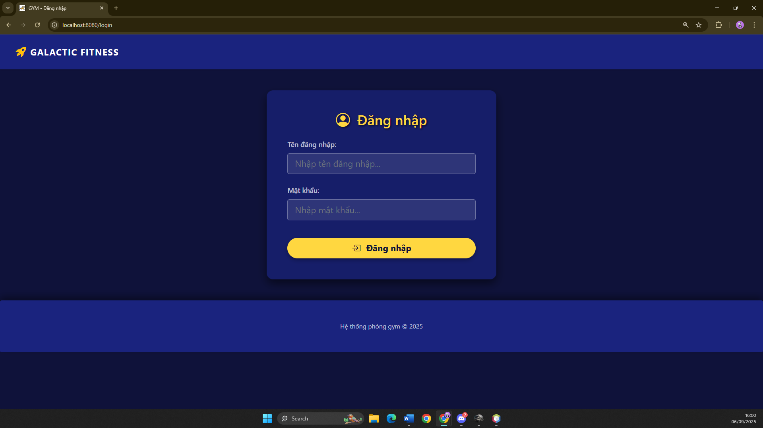

Hình 3.4.1‑1: Giao diện đăng nhập

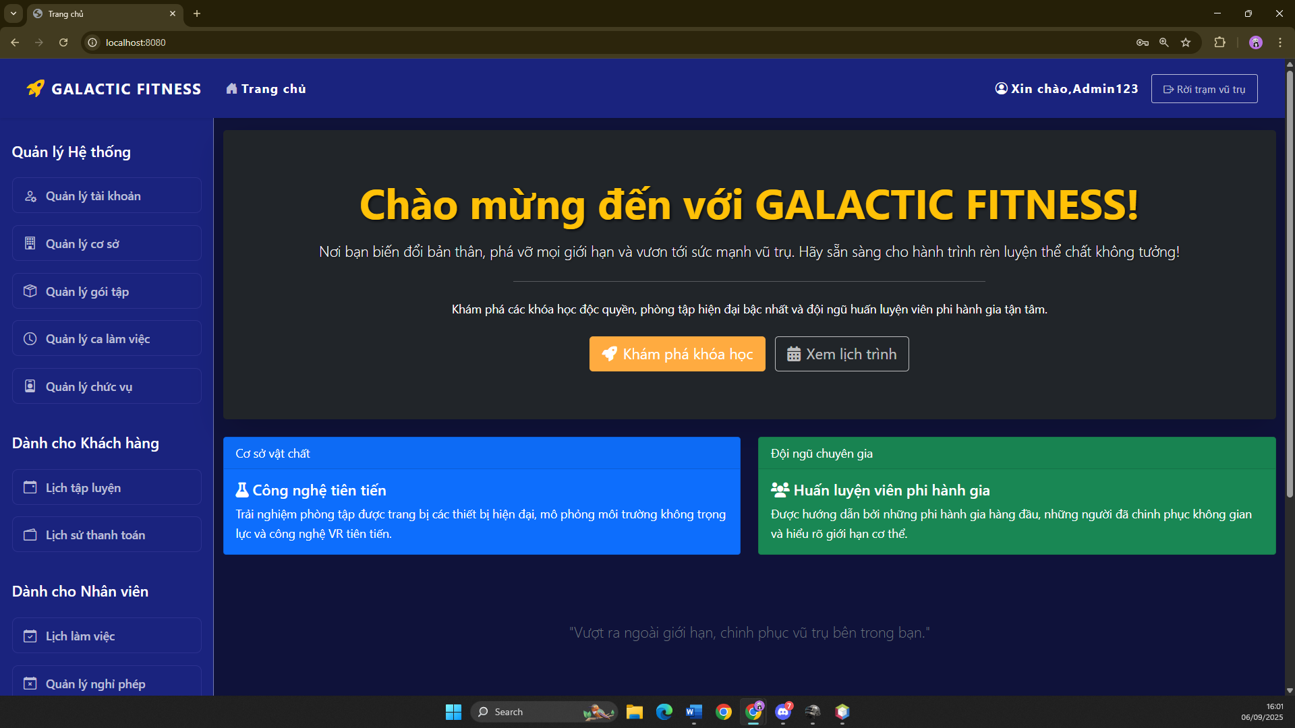

Hình 3.4.1‑2: Giao diện trang chủ

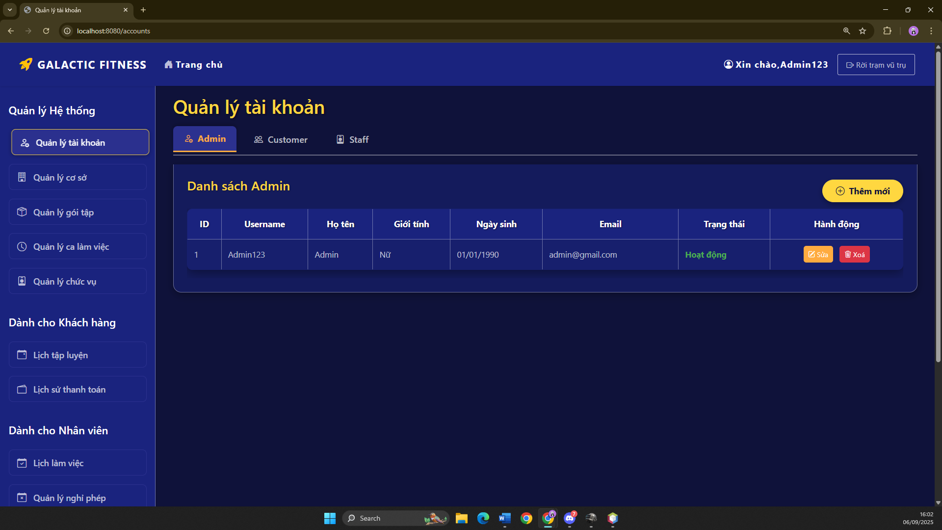

Hình 3.4.1‑3: Giao diện trang quản lý tài khoản

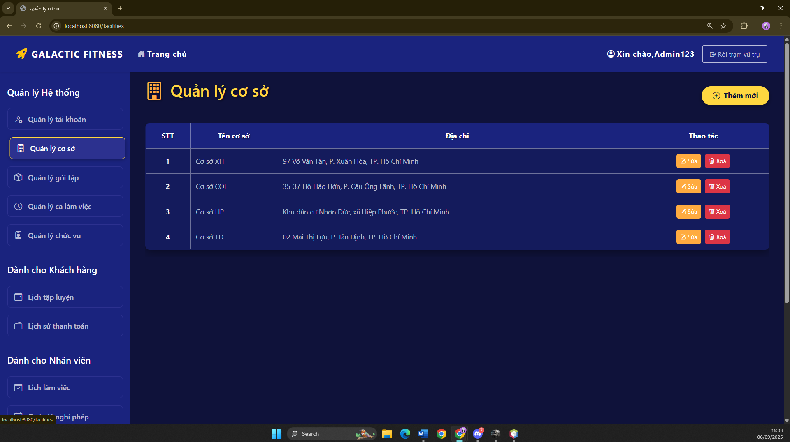

Hình 3.4.1‑4: Giao diện trang quản lý cơ sở

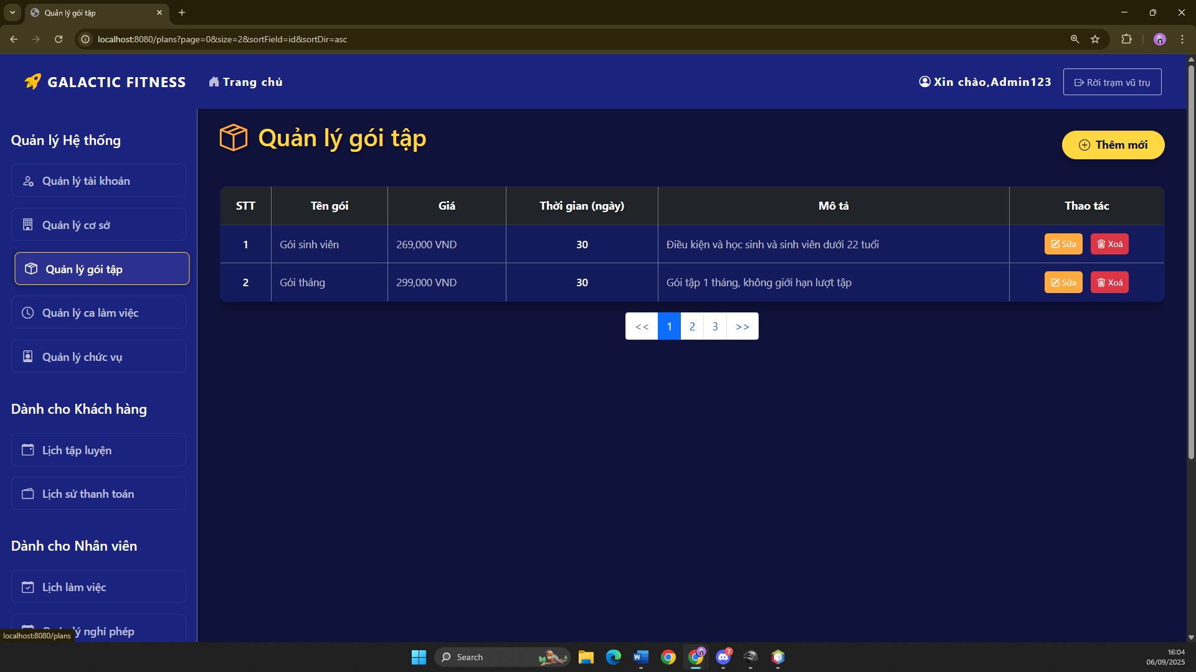

Hình 3.4.1‑5: Giao diện quản lý gói tập

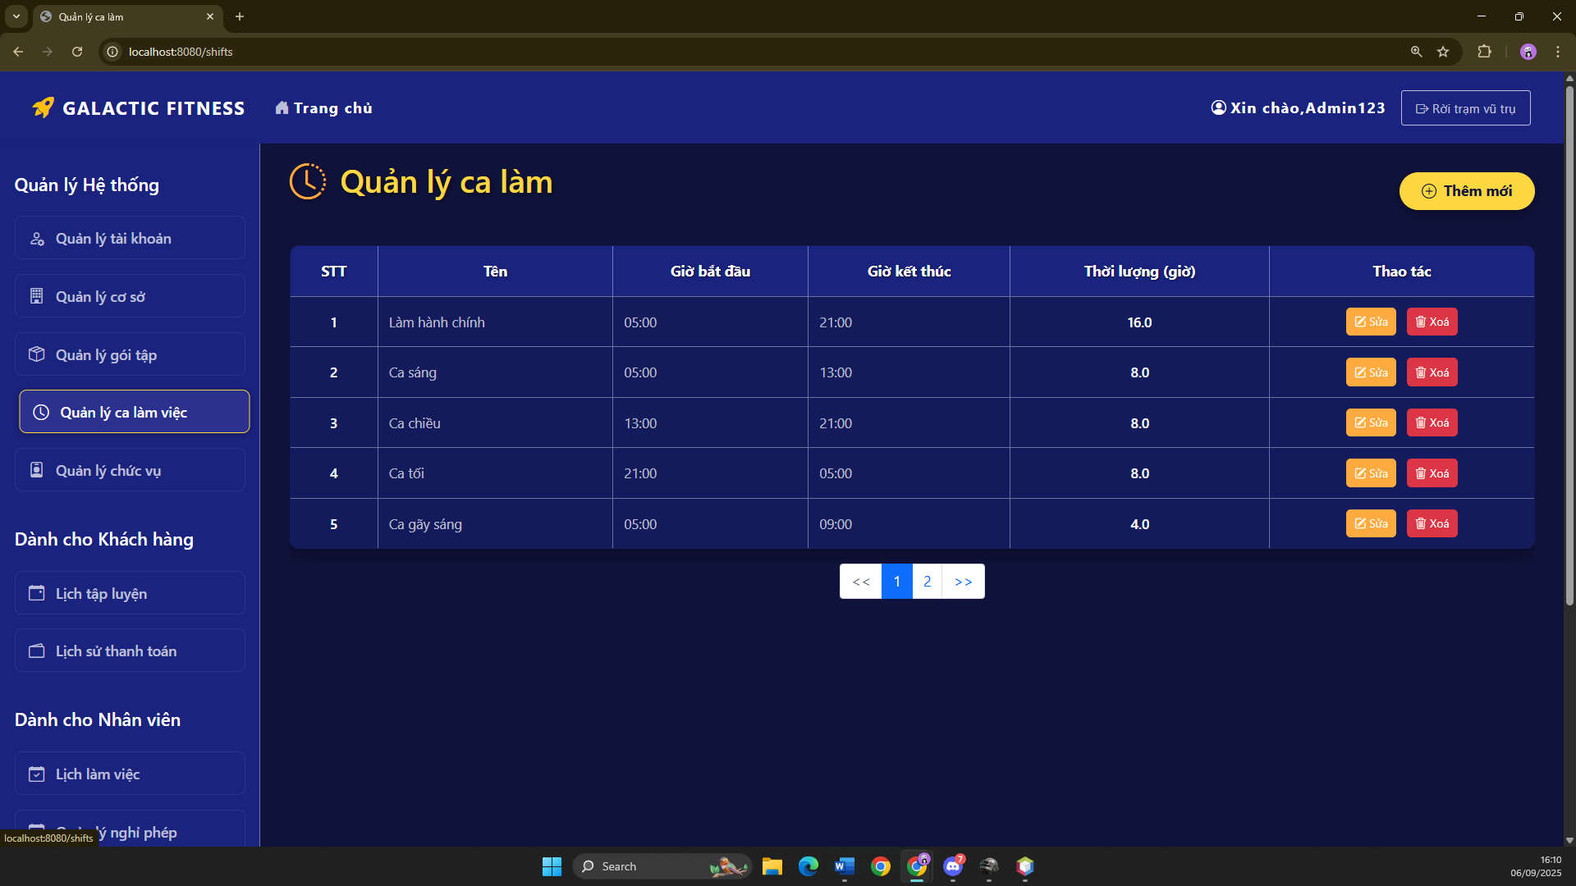

Hình 3.4.1‑6: Giao diện quản lý ca làm việc

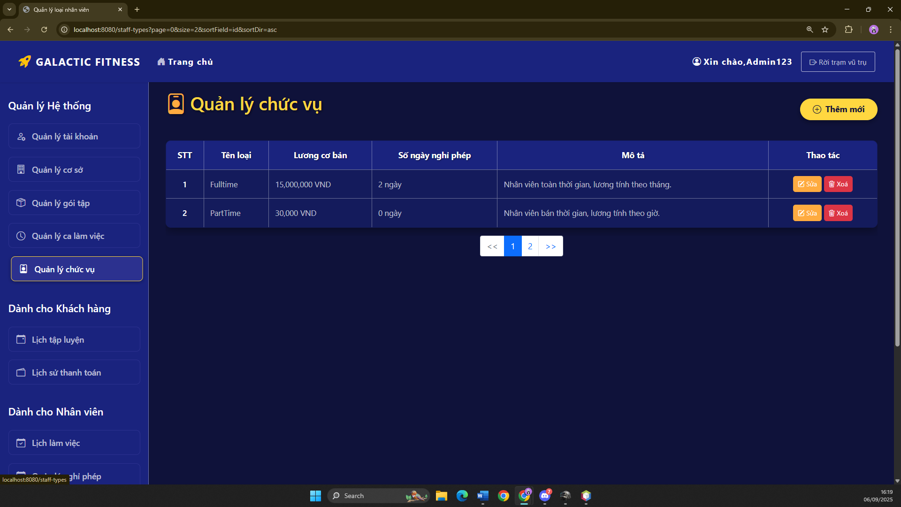

Hình 3.4.1‑7: Giao diện quản lý chức vụ

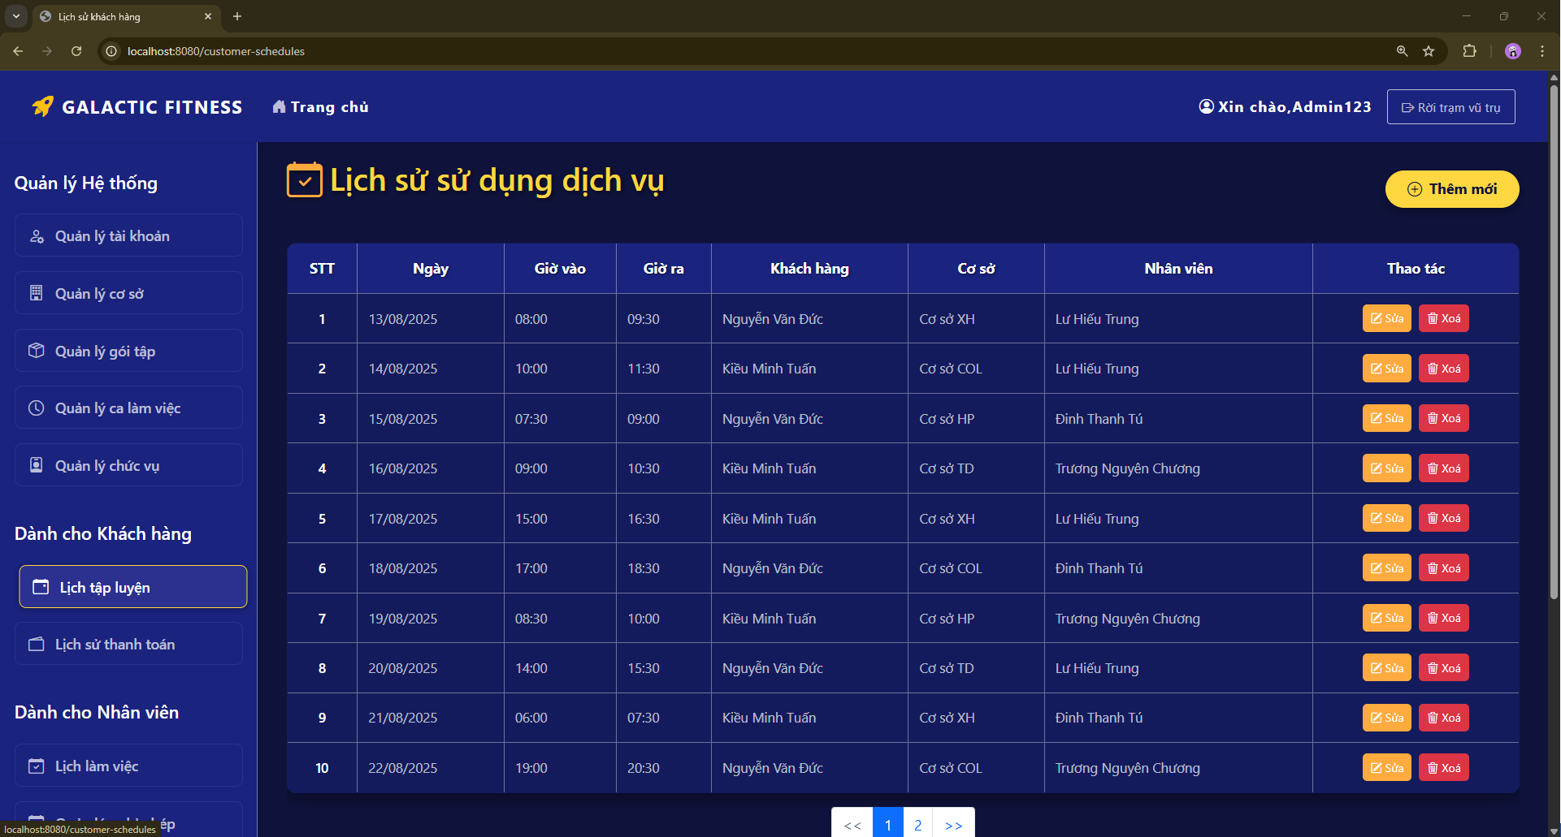

Hình 3.4.1‑8: Giao diện quản lý lịch trình tập luyện

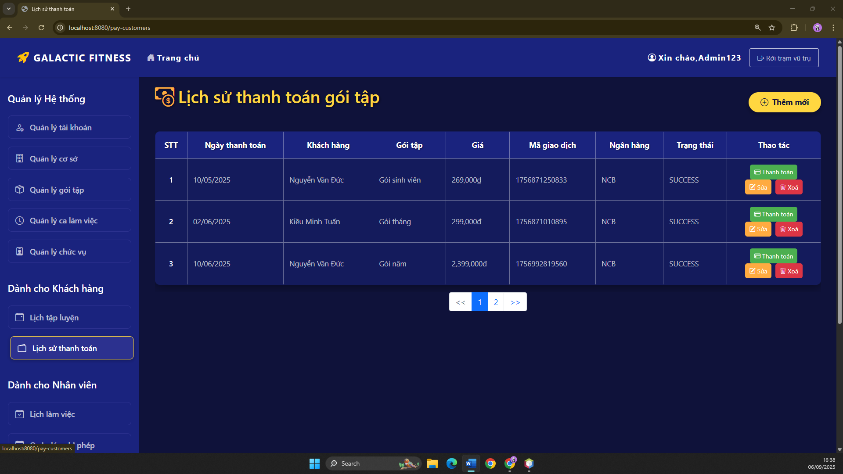

Hình 3.4.1‑9: Giao diện quản lý thanh toán của khách hàng

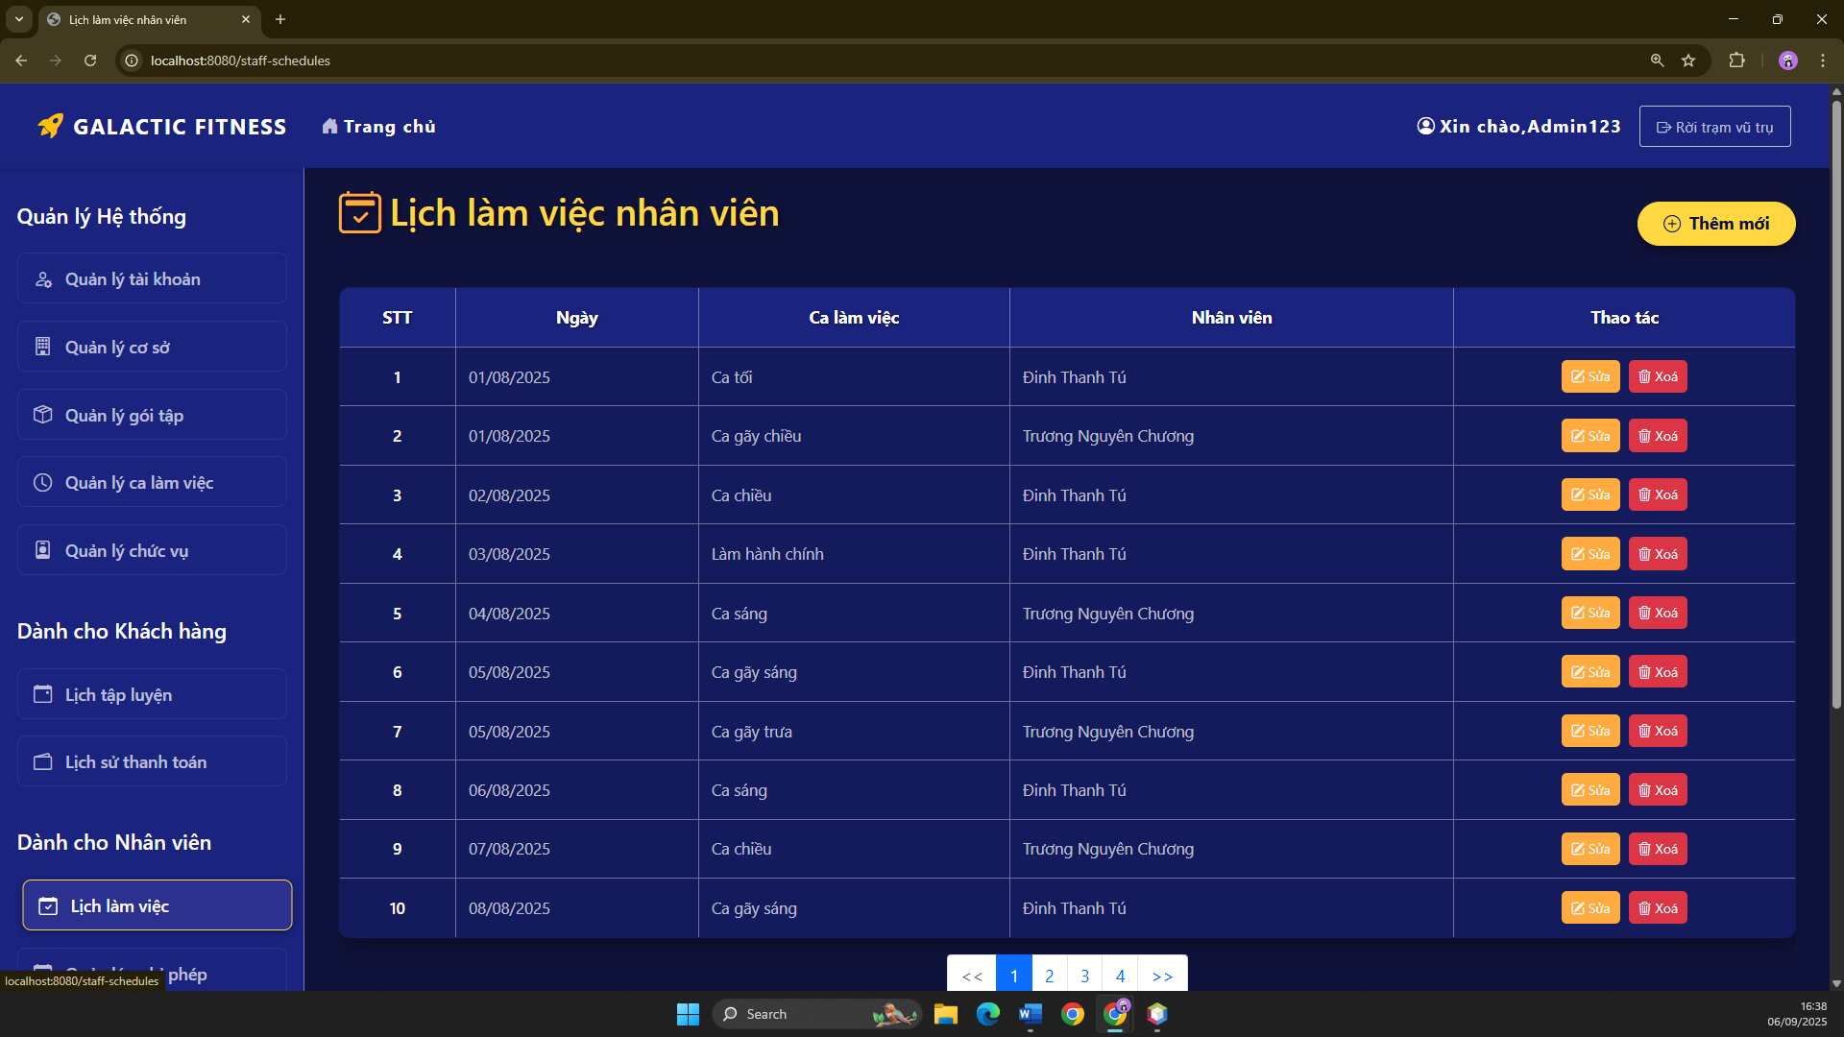

Hình 3.4.1‑10: Giao diện quản lý lịch trình của nhân viên

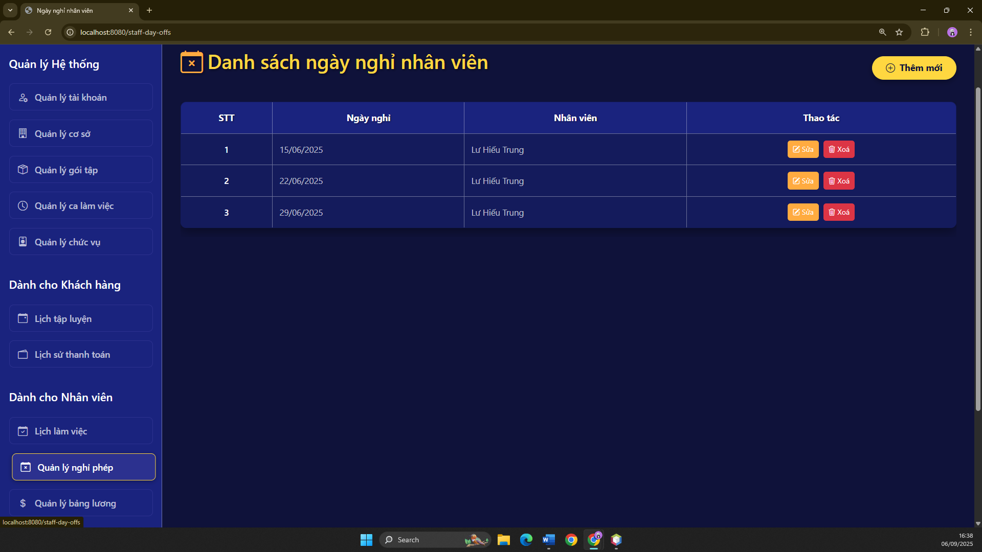

Hình 3.4.1‑11: Giao diện quản lý ngày nghỉ của nhân viên

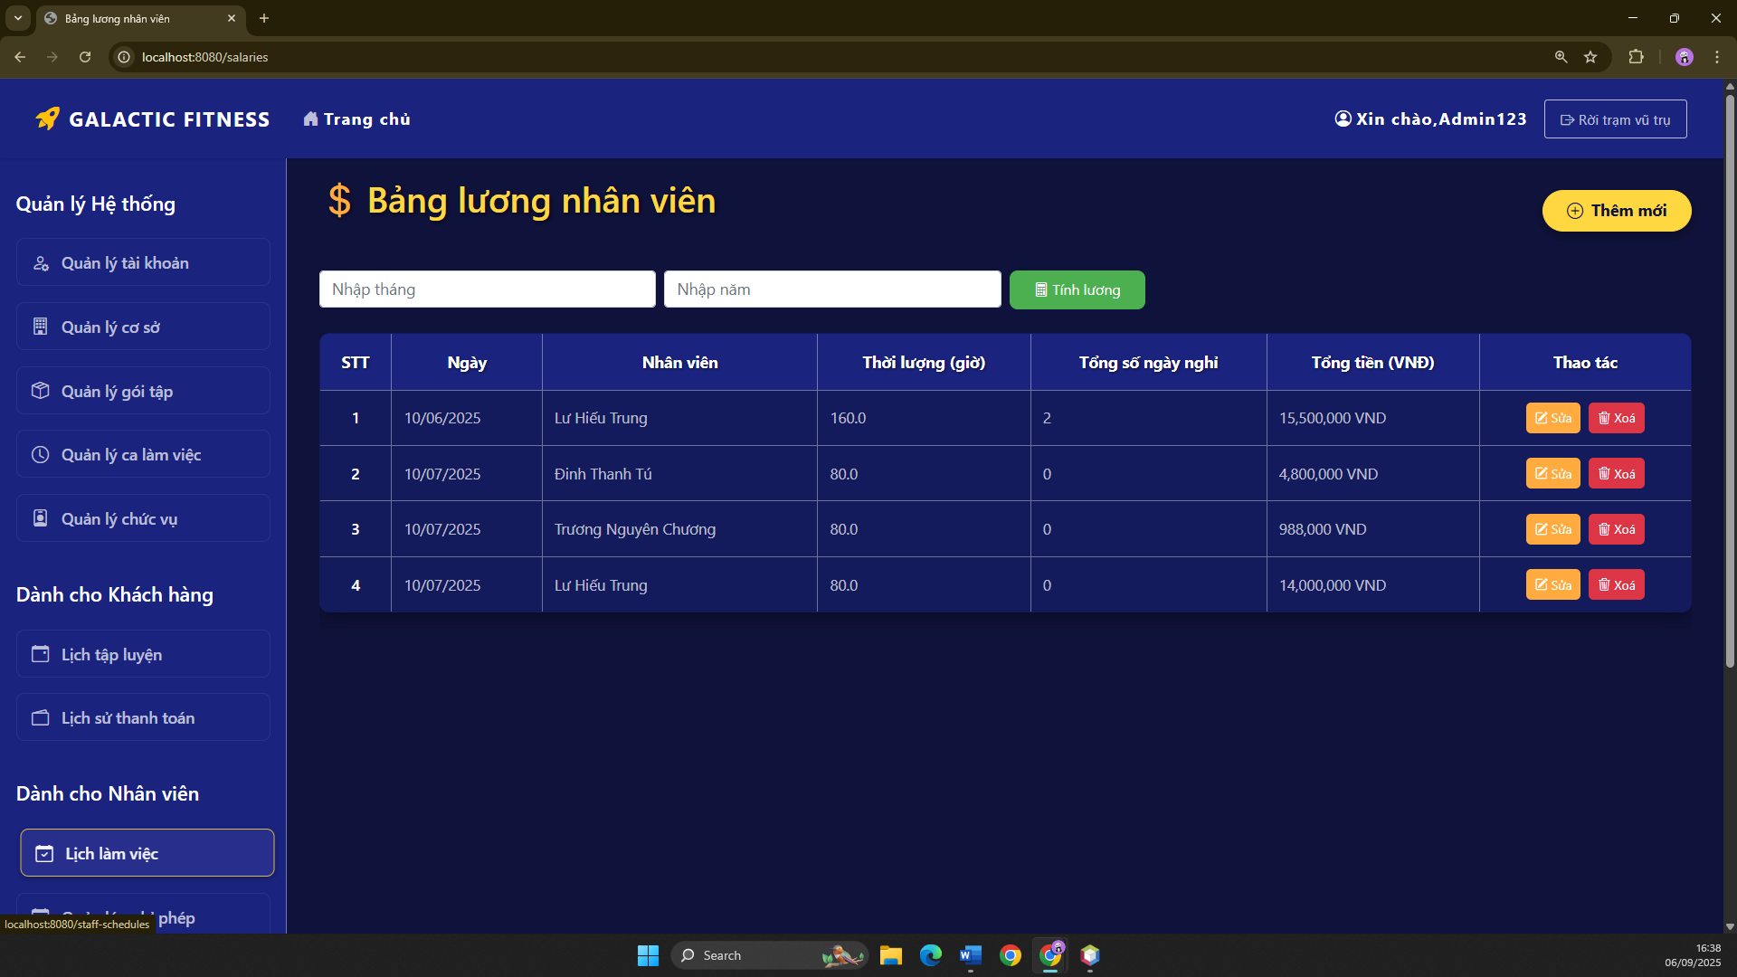

Hình 3.4.1‑12: Giao diện quản lý lương của nhân viên

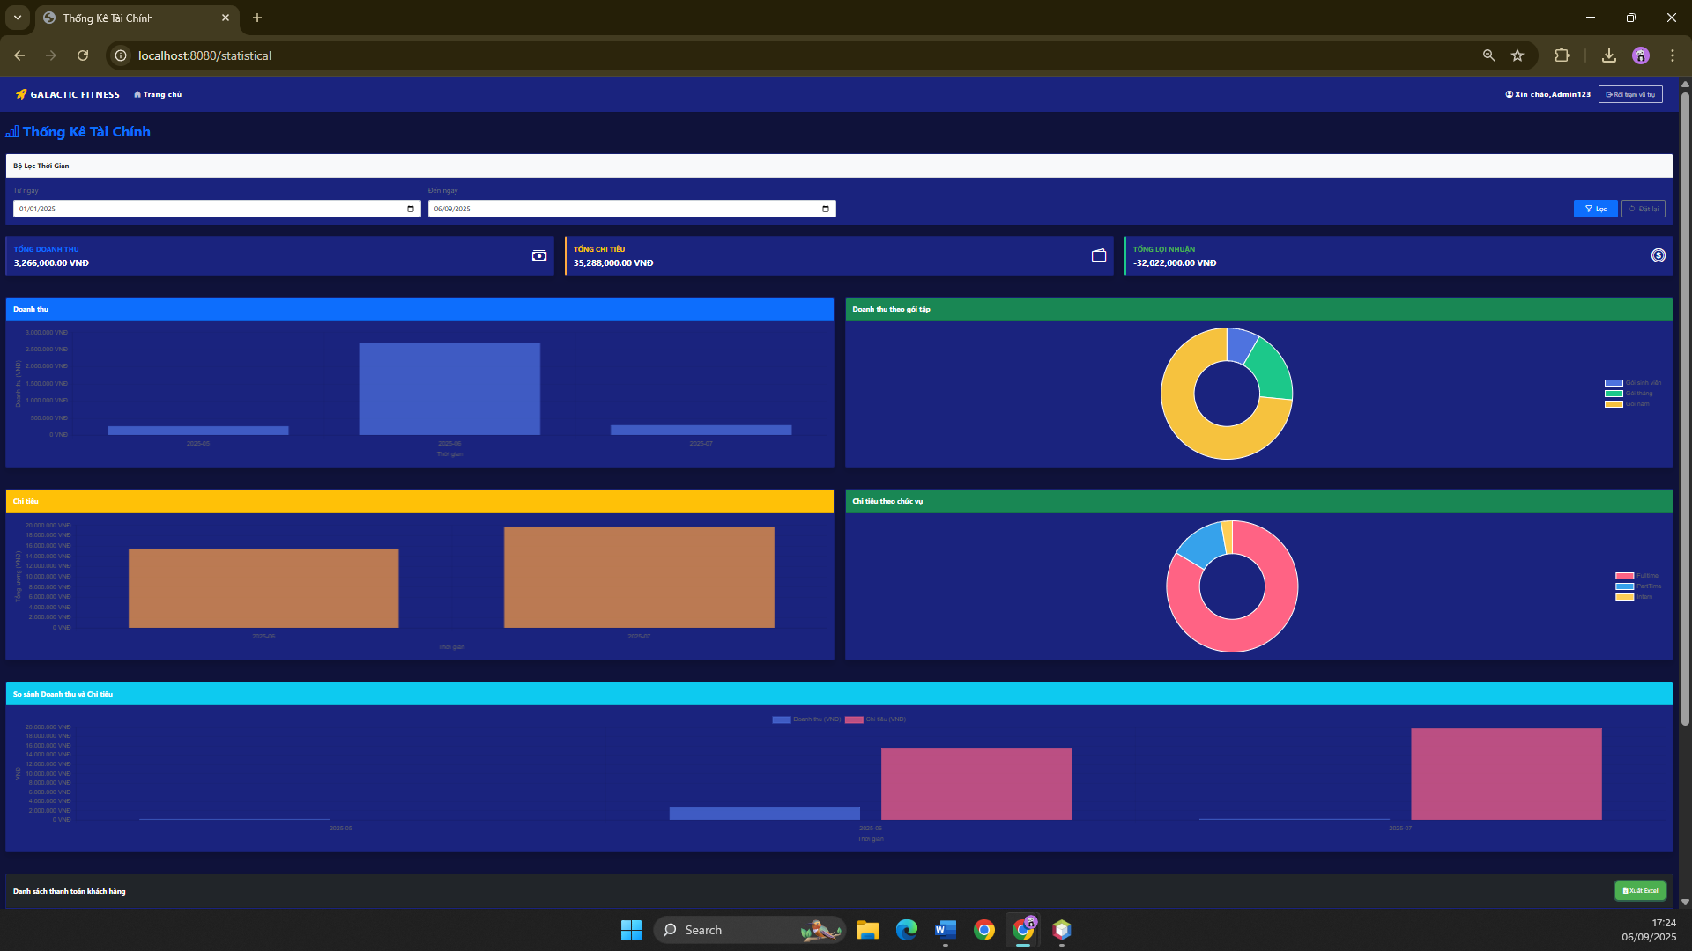

Hình 3.4.1‑13: Giao diện báo cáo thống kê

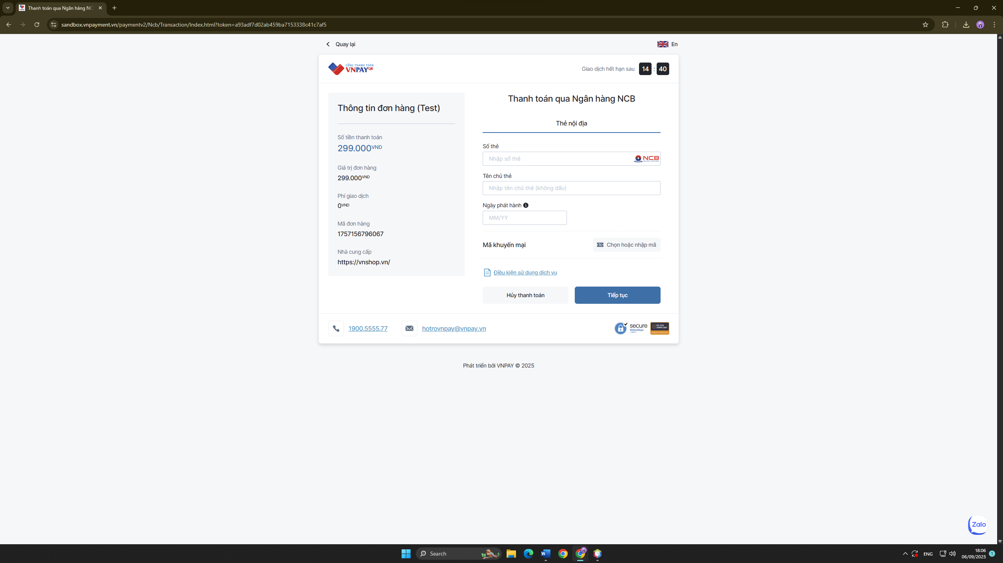

Hình 3.4.1‑14: Giao diện thanh toán VNPay

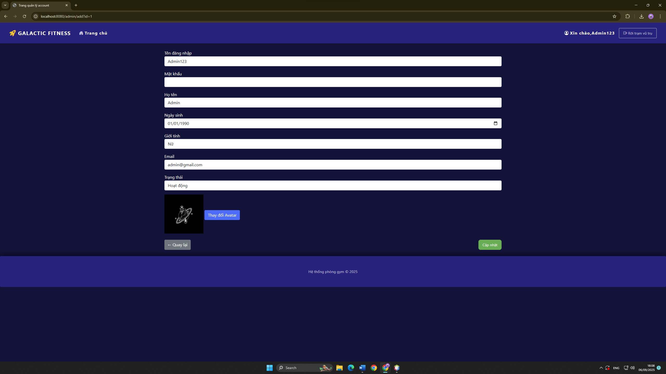

Hình 3.4.1‑15: Giao diện thêm và sửa tài khoản

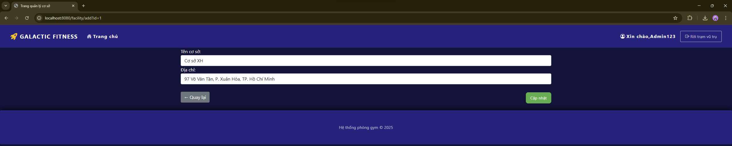

Hình 3.4.1‑16: Giao diện thêm và sửa cơ sở

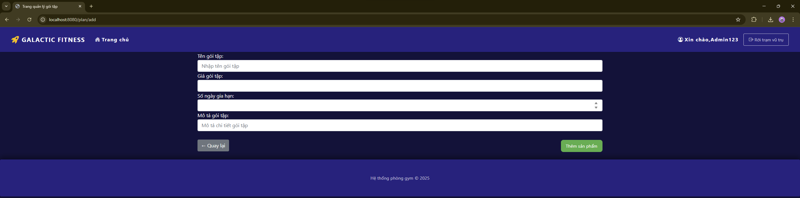

Hình 3.4.1‑17: Giao diện thêm và sửa gói tập

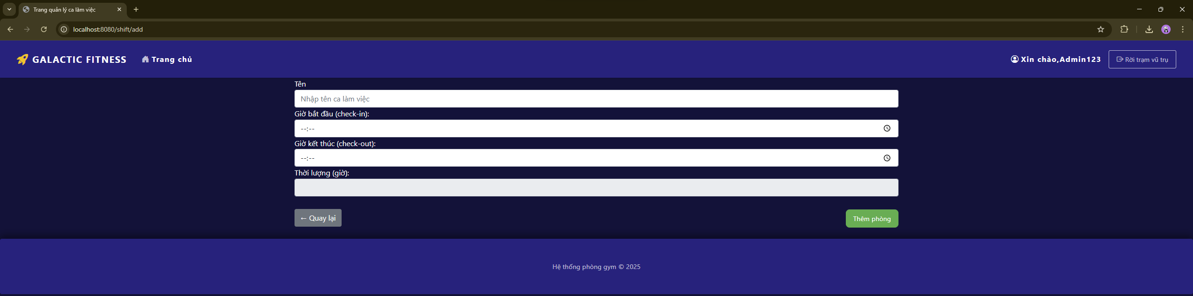

Hình 3.4.1‑18: Giao diện thêm và sửa ca làm việc

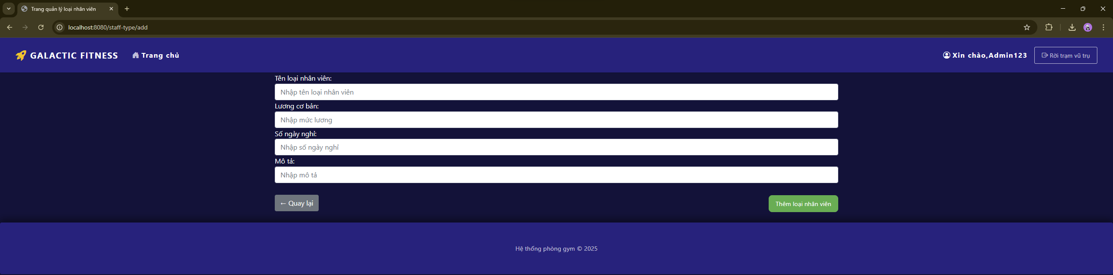

Hình 3.4.1‑19: Giao diện thêm và sửa chức vụ

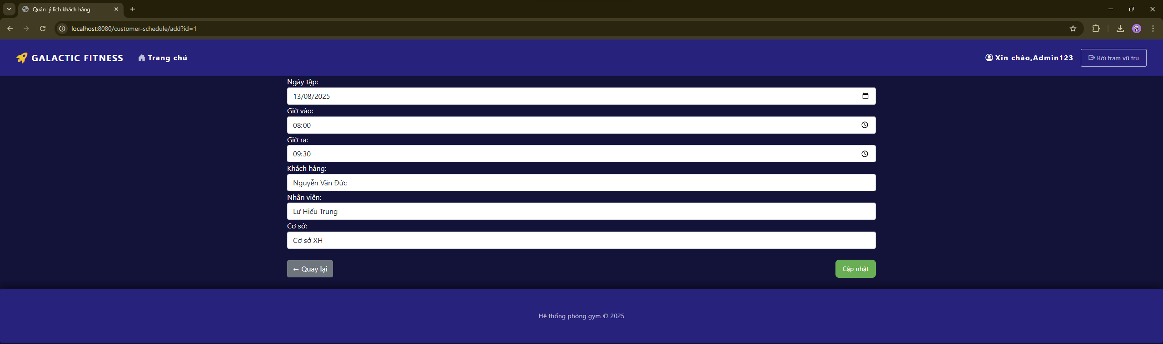

Hình 3.4.1‑20: Giao diện thêm và sửa lịch trình luyện tập

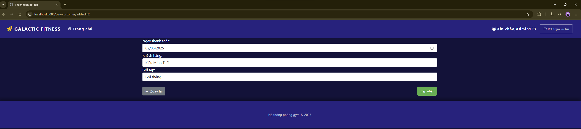

Hình 3.4.1‑21: Giao diện thêm và sửa thanh toán của khách hàng

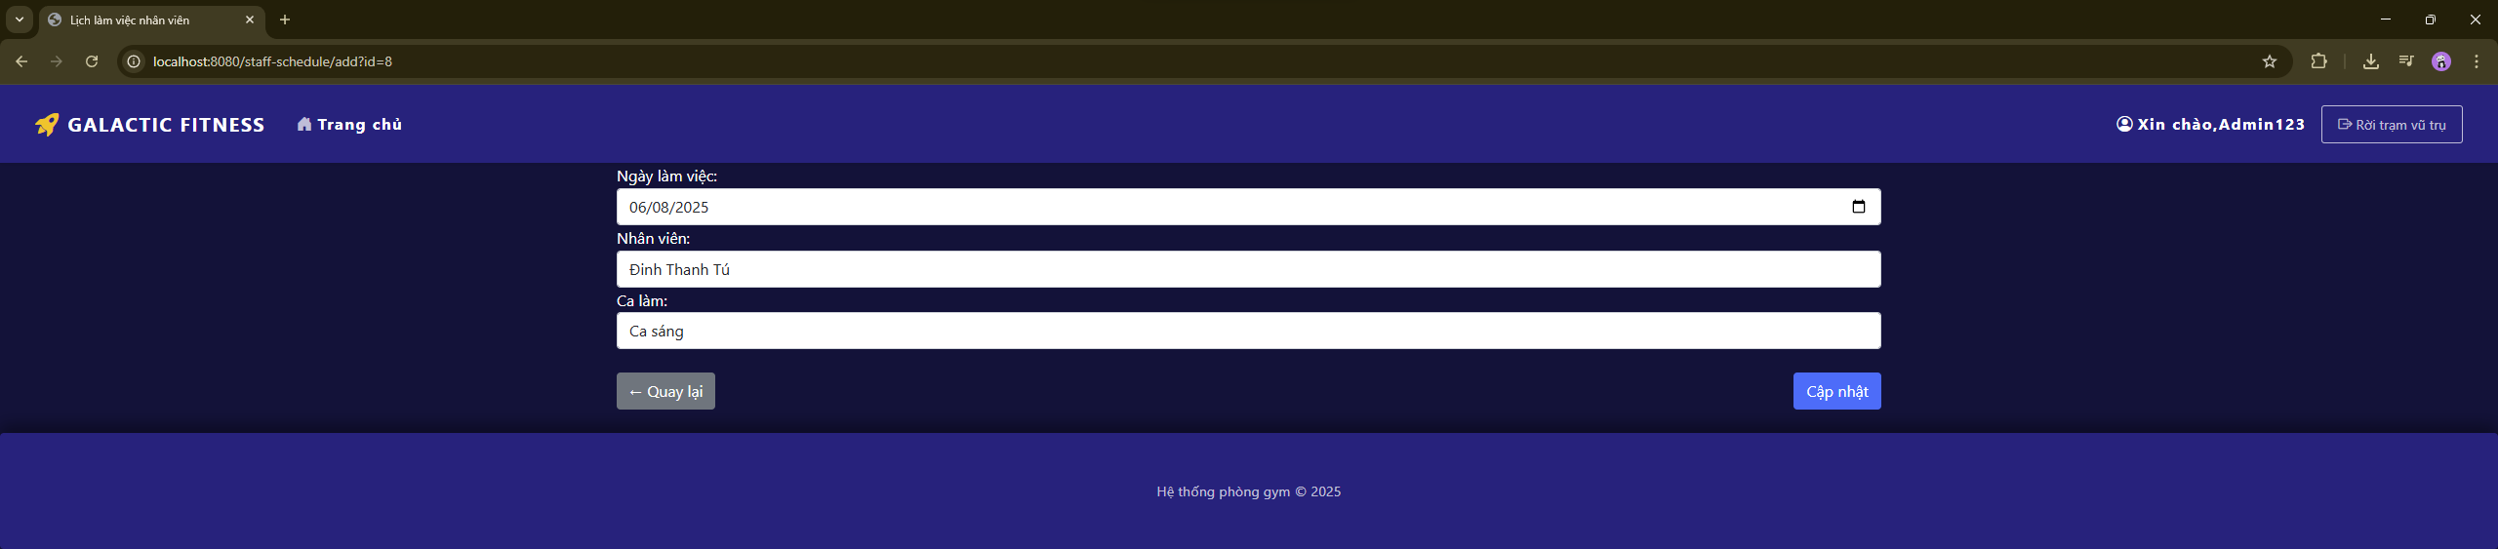

Hình 3.4.1‑22: Giao diện thêm và sửa lịch trình làm việc

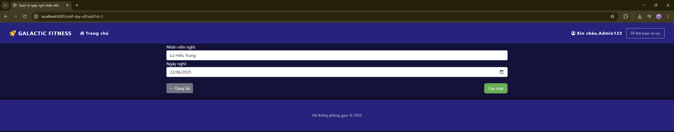

Hình 3.4.1‑23: Giao diện thêm và sửa ngày nghỉ của nhân viên

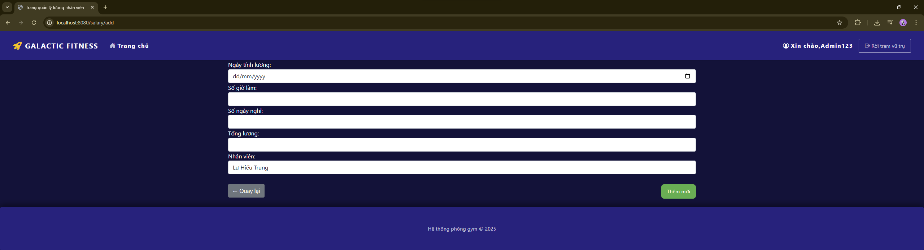

Hình 3.4.1‑24: Giao diện thêm và sửa lương cho nhân viên

### Giao diện ứng dụng di động cho nhân viên

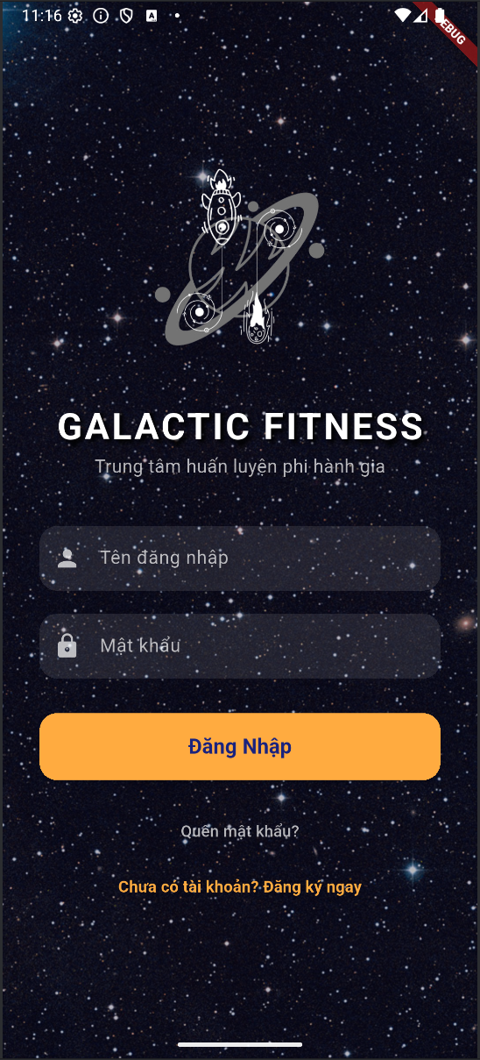

Hình 3.4.2‑1: Giao diện đăng nhập

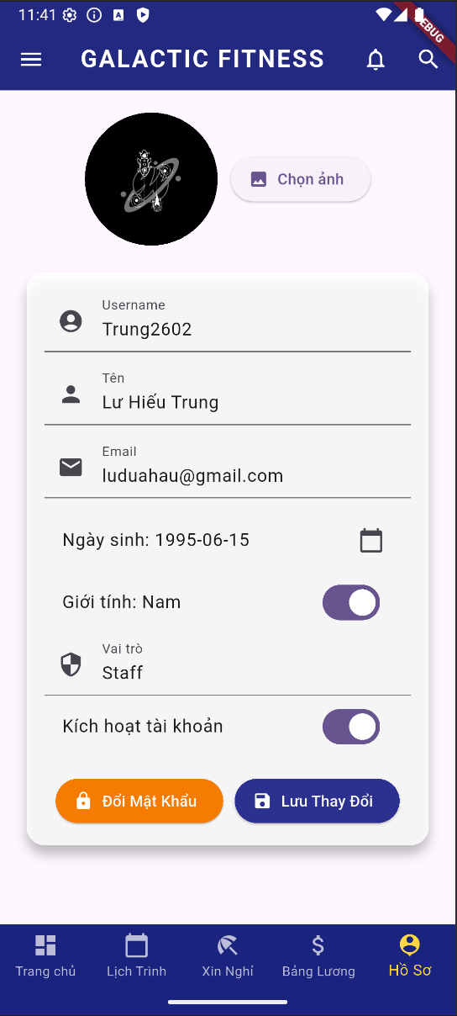

Hình 3.4.2‑2: Giao diện thông tin cá nhân

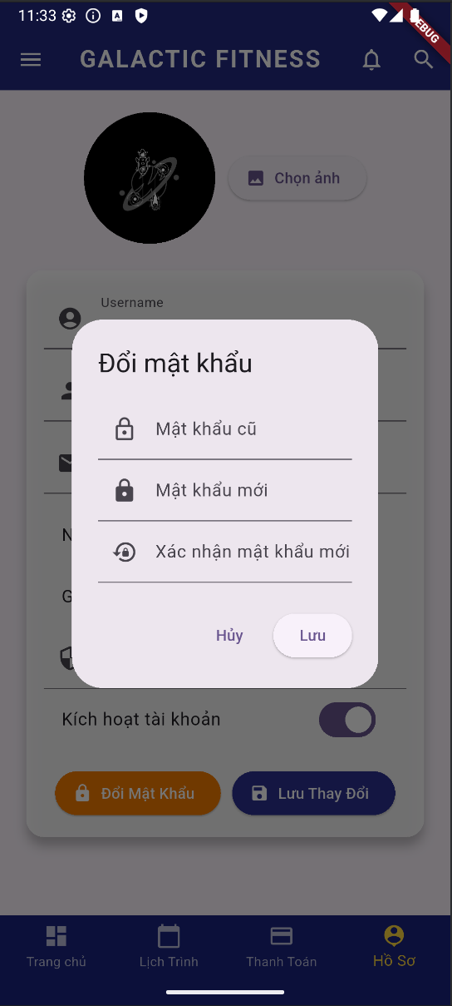

Hình 3.4.2‑3: Giao diện thay đổi mật khẩu

#### Giao diện dành cho nhân viên

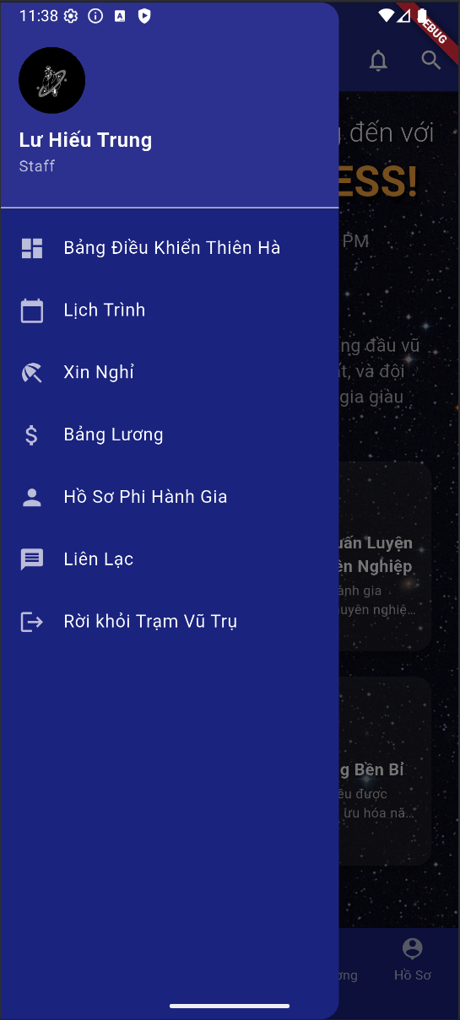

Hình 3.4.2‑4: Giao diện menu của nhân viên fulltime

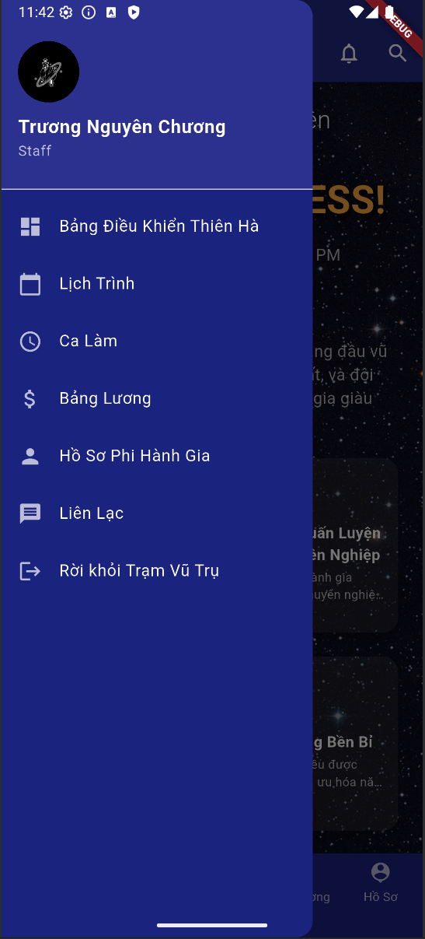

Hình 3.4.2‑5: Giao diện menu của nhân viên parttime, intern

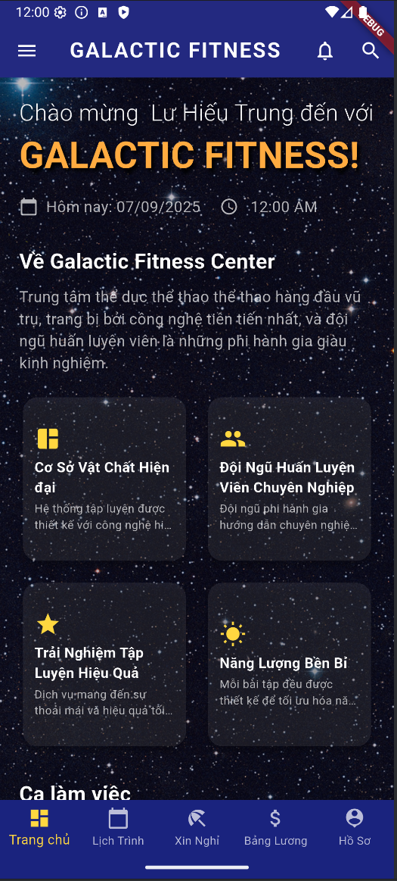

Hình 3.4.2‑6: Giao diện trang chủ của nhân viên fulltime

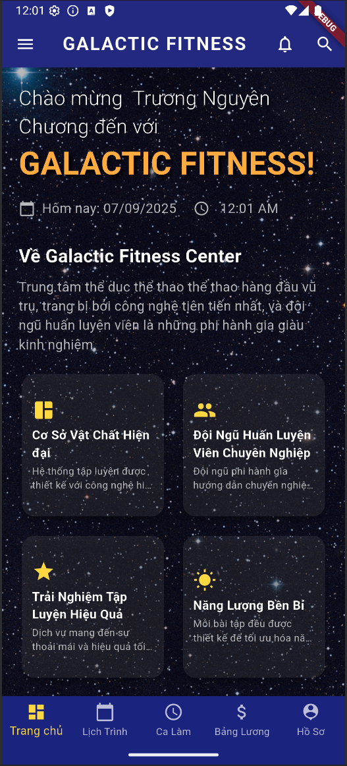

Hình 3.4.2‑7: Giao diện trang chủ của nhân viên parttime, intern

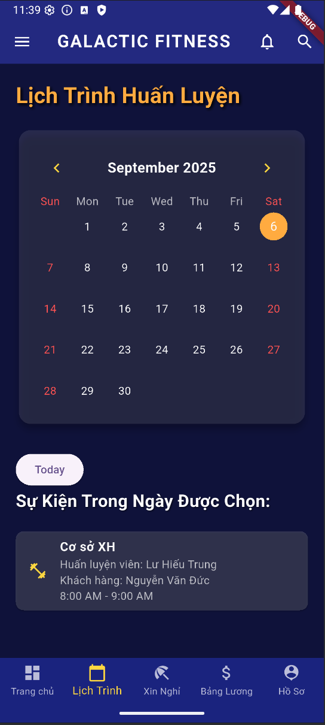

Hình 3.4.2‑8: Giao diện hướng dẫn tập luyện cho khách hàng

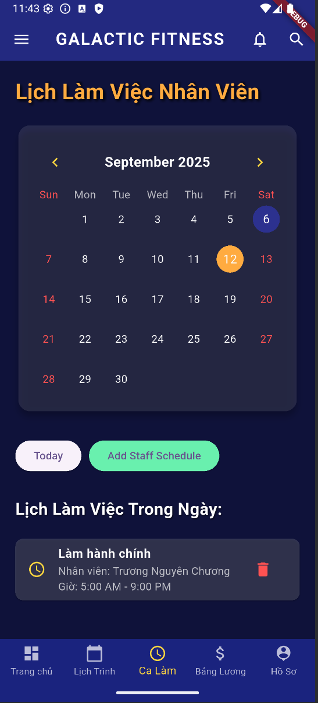

Hình 3.4.2‑9: Giao diện đăng ký lịch trình làm việc của nhân viên parttime, intern

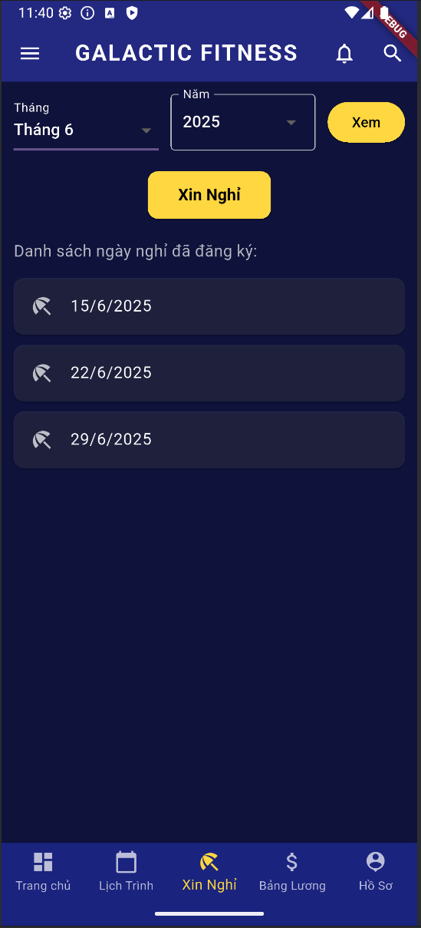

Hình 3.4.2‑10: Giao diện ngày nghỉ của nhân viên fulltime

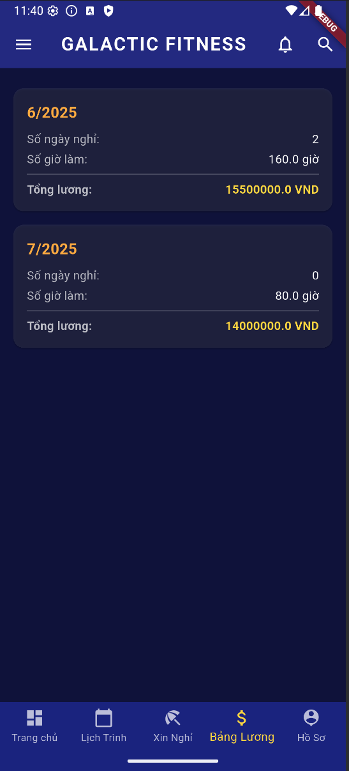

Hình 3.4.2‑11: Giao diện thông tin lương

#### Giao diện dành riêng cho khách hàng

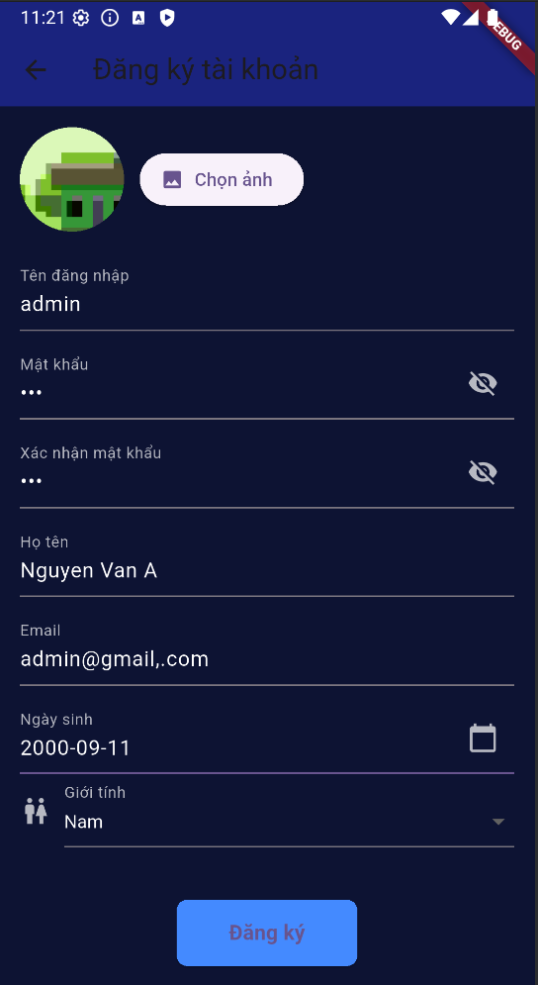

Hình 3.4.2‑12: Giao diện đăng ký thành viên mới

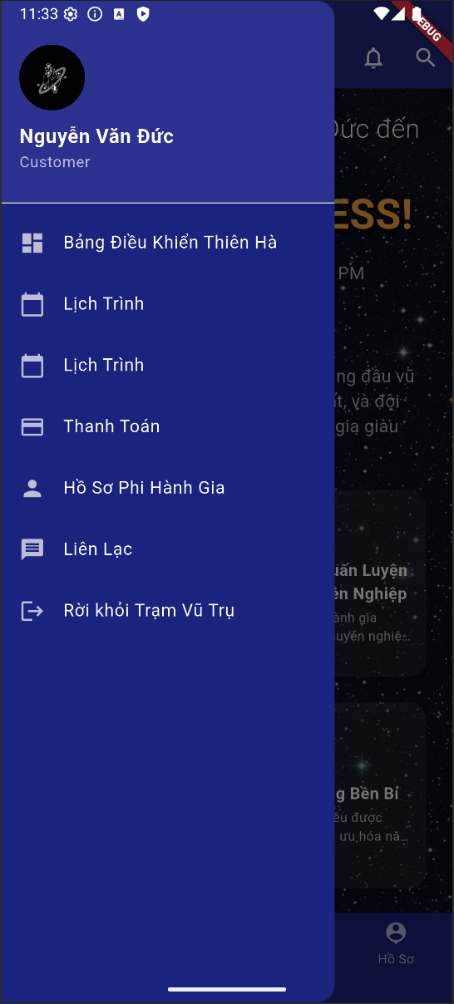

Hình 3.4.2‑13: Giao diện menu

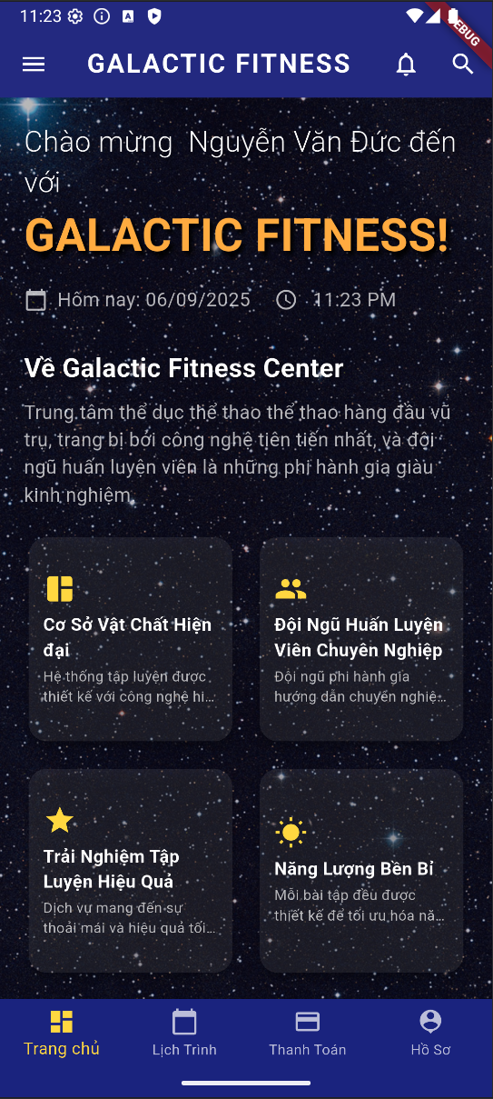

Hình 3.4.2‑14: Giao diện trang chủ

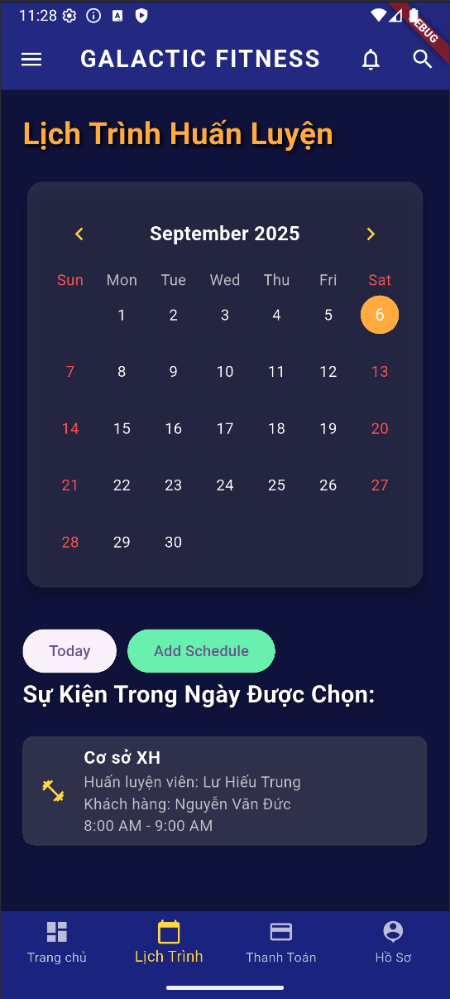

Hình 3.4.2‑15: Giao diện lịch trình luyện tập

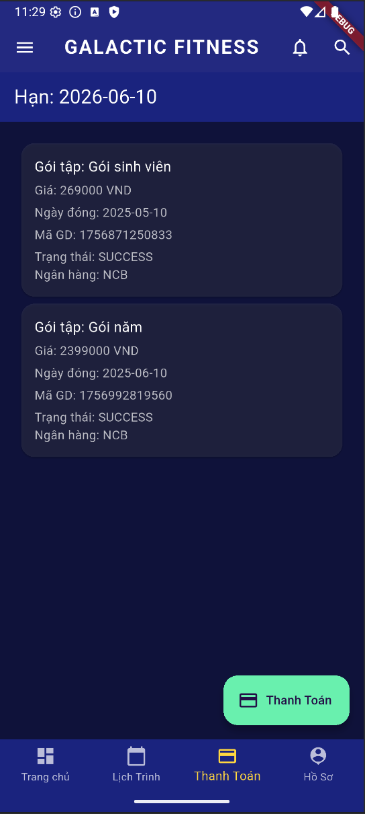

Hình 3.4.2‑16: Giao diện lịch sử thanh toán

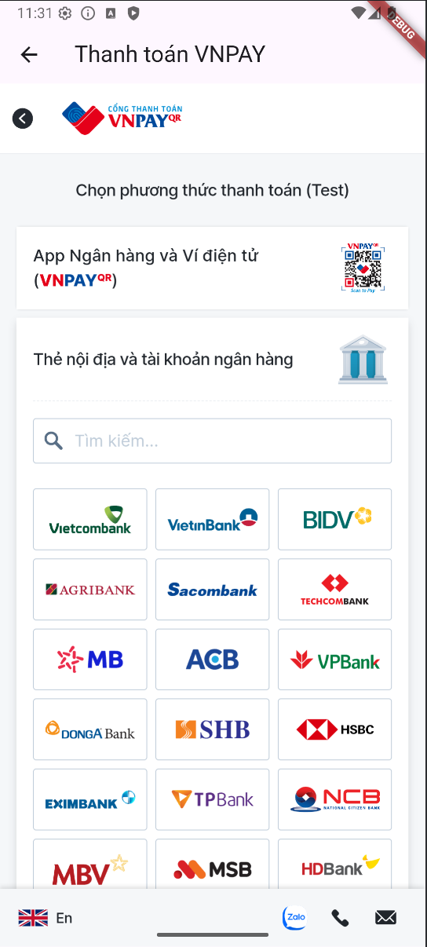

Hình 3.4.2‑17: Giao diện thanh toán VNPay

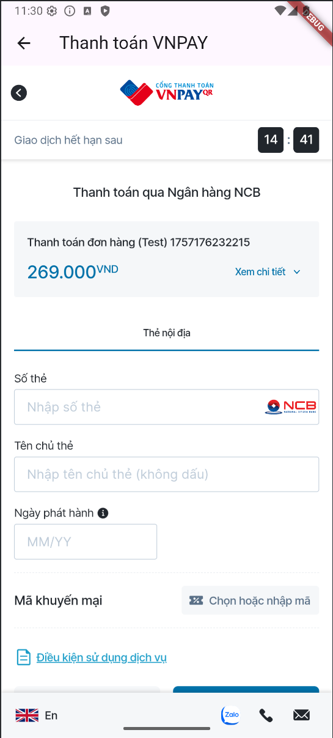

Hình 3.4.2‑18: Giao diện thanh thực hiện thanh toán VNPay

# KẾT LUẬN VÀ HƯỚNG PHÁT TRIỂN

## Kết luận

### Kết quả đạt được

### Giải quyết

### Ưu điểm

### Khuyết điểm

Chỉ có thể chạy trên localhost và khả năng bảo mật còn hạn chế

## Hướng phát triển

### Vấn đề

Khách hàng chưa thể tự tập luyện

### Phương pháp

Thêm chatbbox hỗ trợ nhân viên tự vấn ảo về cách tập đúng động tác và cách ăn uống hợp lý tùy theo nhu cầu.

TÀI LIỆU THAM KHẢO

(Theo chuẩn IEEE – *bỏ dòng này khi viết báo cáo*)

<https://en.wikipedia.org/wiki/Spring_Boot>

PHỤ LỤC